中国工程建设标准化协会标准CECS

CECS X:201X

矩形钢管混凝土节点技术规程

Technical Specification for Connection in CFRT structure

征求意见稿

《矩形钢管混凝土节点技术规程》编制组

2015年9月

**前言**

根据中国工程建设标准化建标协字 [2012]127号《关于印发2012年第二批工程建设协会标准制定、修订计划的通知》的要求，标准编制组经广泛调研，认真总结实践经验的基础上，制定本规程。

本规程的主要技术内容是：总则、术语和符号、材料、基本规定、节点构造与设计、节点防腐与防火、施工。本规程适用于工业与民用建筑和一般构筑物的矩形钢管混凝土节点的设计和施工。

本标准由中国工程建设标准化协会轻型钢结构专业委员会归口管理。天津大学建筑工程学院负责具体技术内容的解释。执行过程中如有意见和建议，请联系我单位。

本标准主编单位：天津大学

本标准参编单位：天津市建筑设计院

天津建工工程总承包有限公司

中国五洲工程设计集团有限公司

宝钢钢构有限公司

天津市钢结构学会

太原理工大学

天津市房屋建筑钢结构技术工程中心

中国京冶工程技术有限公司

河北建设集团有限公司

浙江精工钢结构有限公司

青岛理工大学

北京清华同衡规划设计研究院有限公司

山东莱钢建设有限公司

同济大学

兰州理工大学

青岛天和钢结构有限公司

哈尔滨工业大学

清华大学

华南理工大学

中冶建筑研究总院有限公司

天津大学建筑设计规划研究总院

中国二十二冶集团有限公司

浙江杭萧钢构股份有限公司

中国建筑第六工程局有限公司

中国建筑科学研究院

河北建设集团有限公司

天津东南钢结构有限公司

中国航空规划建设发展有限公司

安徽伟宏钢结构集团股份有限公司

悉地国际建筑设计顾问有限公司

合肥工业大学

本标准顾问：刘锡良、柴昶

本标准主要起草人：陈志华

（以下按拼音排序)

陈敖宜、曹爽秋、丁大益、韩庆华、贺明玄、贾莉、李海旺、

刘红波、刘迎春、刘永健、刘中华、蒲伟、孙晓彦、王昌兴、王丰平、

王静峰、王伟、王文达、王小盾、王秀丽、王燕、王玉银、王元清、

王湛、吴静姝、闫翔宇、严洪丽、杨强跃、尹越、于敬海、余流、

张莉若、张玉兰、赵建成、赵秋红、周婷、朱丹、朱绍宁、朱勇军

目 录

1．总则 1

2．术语和符号 2

**2.1术语 2**

**2.2符号 3**

3．材料 7

**3.1 钢材 7**

**3.2 连接材料 8**

**3.3 混凝土与钢筋 9**

4．基本规定 10

5．节点构造与设计 11

**5.1 一般规定 11**

**5.2梁柱内隔板节点 11**

**5.3 梁柱外环板节点 13**

**5.4 梁柱隔板贯通节点 13**

**5.5 梁柱外肋环板节点 15**

**5.6 梁柱铸钢节点 16**

**5.7 梁柱半刚性节点 19**

**5.8 异形柱梁柱节点 30**

**5.9 节点区域加强构造形式 31**

**5.10柱肩梁节点 34**

**5.11柱拼接节点 35**

**5.12 柱脚节点 38**

6．节点防腐与防火 42

**6.1防腐 42**

**6.2防火 43**

7．施工 44

**7.1一般规定 44**

**7.2矩形钢管构件的制作、安装 44**

**7.3混凝土施工 46**

**附录一......................................................................48**

**规程用词说明................................................................53**

引用标准名录 54

**Contents**

1. General provision……………………………………………………………………………....1
2. Terms and Symbols………………………………………………………………………….....2
   1. Terms……………………………………………………………………………………....2
   2. Symbols…………………………………………………………………………………....3
3. Materials………………………………………………………………………………………..7
   1. Steel……………………………………………………………………………………......7
   2. Connecting Materials……………………………………………………………………...8
   3. Concrete and Reinforced Bar……………………………………………………………...9
4. Fundamental Regulation……………………………………………………………………...10
5. Construction and Designing of Joint……………………………………………………….. ..11
   1. Basic Regulation……………………………………………………………………….....11
   2. Inner Diaphragm Joint between Beam and Column………………………………….......11
   3. Outer Ring Plate Joint between Beam and Column………………………………….…..13
   4. Diaphragm-Through Joint between Beam and Column………………………….…..…..13
   5. Vertical Stiffener Joint between Beam and Column……………………………….……..15
   6. Cast Steel Joint between Beam and Column……………………………………………..16
   7. Semi-Rigid Joint between Beam and Column…………………………………………...19
   8. Joint between Beam and Special-shaped Column……………………………………..…30
   9. Strength joint ………………………………………………………………………..…31

5.10 Column shoulder beam Joint…………………………………………………………….34

5.11 Column Splicing Joint……………………………………………………………….…...35

5.12 Column Base Joint…………………………………………………………………….…38

6. Anticorrosion and Fireproofing of Joint…………………………………………………….…..42

6.1 Anticorrosion and Coating…………………………………………………………….…..42

6.2 Fireproofing……………………………………………………………………………….43

7. Construction……………………………………………………………………………….……44

7.1 General Regulation………………………………………………………………………..44

7.2 Fabrication and Installment of Rectangular Concrete-Filled Steel Tube Column………...44

7.3 Concrete Construction……………………………………………………………………..46

Appendix One……………………………………………………………………………………..48

Wording Explanation..…………………………………………………………………………….53

Reference…………………………………………………………………………………….........54

**1. 总则**

**1.0.1**为了在矩形钢管混凝土结构的节点设计与施工中贯彻执行国家技术经济政策，做到安全适用、经济合理、技术先进、确保质量，特制定本规程。

**1.0.2**本规程适用于工业与民用建筑和一般构筑物的矩形钢管混凝土梁柱节点的设计与施工。

**1.0.3**本规程的设计原则是根据现行国家标准《建筑结构可靠度设计统一标准》GB50068的规定制定的。

**1.0.4**矩形钢管混凝土节点设计与施工，除应符合本规程外，尚应符合现行国家有关标准的要求。

**2. 术语和符号**

**2.1术语**

**2.1.1** 矩形钢管混凝土构件 Concrete-filled rectangular steel tube member(CFRT member)

在矩形钢管内浇筑混凝土并由矩形钢管和管内混凝土共同承担荷载的构件。

**2.1.2** 管内混凝土 Concrete in the tube

浇筑在矩形钢管内的混凝土。

**2.1.3** 混凝土的工作承担系数Bearing coefficient of concrete

在矩形钢管混凝土轴心受压构件中，管内混凝土的抗压承载力占全部抗压承载力的百分数。

**2.1.4** 铰接节点　Hinge connection

在外力作用下，节点连接的梁与柱轴线夹角能自由转动，传递竖向力和水平力而不能传递弯矩的构件相互连接方式。

**2.1.5** 半刚接节点Semi-rigid connection

在外力作用下，节点连接的梁与柱轴线夹角的改变量介于铰接连接和刚接连接之间，能传递竖向力、水平力和部分弯矩且容许有一定转动变形的构件相互连接方式。

**2.1.6**刚接节点Rigid connection

在外力作用下，节点连接对转动的约束能使梁与柱轴线夹角保持不变，能传递竖向力和水平力，又能传递全部弯矩的构件相互连接方式。

**2.1.7** 节点抗弯承载力Flexural bearing capacity of connection

节点仅在弯矩作用下受弯屈服时，能够承受的最大弯矩。

**2.1.8** 节点抗剪承载力Shearing bearing capacity of connection

节点仅在剪力作用下受剪屈服时，能够承受的最大剪力。

**2.1.9**连接Joint

连接是指用螺钉、螺栓和铆钉等紧固件将两种分离型材或零件连接成一个复杂零件或部件的过程。常用的机械紧固件主要有螺栓、螺钉和铆钉。

**2.1.10**穿芯螺栓Penetrated bolt

高强度螺栓的一种，贯穿整个钢管混凝土柱内部。

**2.1.11**隔板贯通节点Diaphragm-through joint

节点处梁是贯通的，焊缝在柱截面，与梁翼缘或者隔板相连。

**2.1.12**内隔板节点 Inner diaphragm joint

焊接在钢管柱内部、与梁翼缘相对应高度处的隔板。

**2.1.13**外环板节点Outer ring plate joint

钢管外部，连接钢管与梁翼缘的板。

**2.1.14**单边高强螺栓 high strength blind bolt

一种新型高强度螺栓，采用特殊的安装工艺，或对传统高强度螺栓的构造进行改进，从而用于钢管等闭合结构，可以在一边采用扳手或其他安装工具来拧紧和固定的高强螺栓。

**2.1.15**钢管混凝土柱单边高强螺栓端板连接节点 blind bolted end-plate joint to CFST columns

钢管混凝土柱与钢梁采用单边高强螺栓和端板连接的梁柱节点。

**2.1.16**平齐端板连接 flush end-plate connection

柱壁与钢梁采用高强螺栓和平齐端板连接，其中全部高强螺栓均位于钢梁的上下翼缘之间。

**2.1.17**外伸端板连接 extended end-plate connection

柱壁与钢梁采用高强螺栓和外伸端板连接，其中部分高强螺栓位于钢梁的上下翼缘之间，部分高强螺栓位于钢梁的上下翼缘之外。

**2.2符号**

**2.2.1** 几何参数

-管内混凝土的截面面积；

-钢管的截面面积；

-净截面面积；

-钢管角部的有效焊缝厚度；

-矩形钢管截面的边长；

-梁翼缘的自由外伸宽度；

-钢梁翼缘的宽度；

-箱形截面翼缘板在腹板之间的无支撑宽度；

-管内混凝土截面的边长；

-管内混凝土受压区高度；

-钢梁截面的高度；

-钢管截面的惯性矩；

-管内混凝土截面的惯性矩；

-轴心受压构件的计算长度；

-轴心受压构件截面的回转半径；

-厚度；

-梁翼缘厚度；

-内隔板厚度；

**2.2.2** 材料性能及计算指标

-混凝土的弹性模量；

-钢材的弹性模量；

-钢材的抗拉、抗压和抗弯强度设计值；

-钢材的抗剪强度设计值；

-混凝土的抗压强度设计值；

-混凝土的抗拉强度设计值；

-钢材的屈服强度；

-混凝土的抗压强度标准值；

-焊缝的抗拉强度设计值；

-内隔板钢材的抗拉强度设计值。

**2.2.3** 作用、作用效应及承载力

-弯矩设计值；

-截面抗弯承载力设计值；

-框架柱的全截面受弯承载力标准值；

-框架梁的全截面受弯承载力标准值；

-节点抗弯承载力；

-轴心压（拉）力设计值；

-梁中的轴向力；

-截面抗压承载力设计值；

-轴心受压承载力标准值；

-欧拉临界力；

-剪力设计值；

-环梁与柱连接面处剪力设计值；

-环梁与柱连接面的直剪承载力设计值；

-环梁与柱连接面处肋钢筋上混凝土的局部承压力设计值；

-矩形环梁的抗剪承载力设计值；

-节点抗剪承载力设计值；

-剪应力设计值；

-临界剪应力。

**2.2.4** 计算系数及其它

-系数；

-受压构件中混凝土的工作承担系数；

-等效弯矩系数；

-弯矩放大系数；

-剪力增大系数；

-轴心受压构件的稳定系数；

-结构重要性系数；

-抗力分项系数；

-结构构件承载力的抗震调整系数；

-设计强度的降低系数；

-强柱系数；

-环梁的弯矩放大系数；

-环梁的剪力放大系数；

-长细比；

-相对长细比；

-梁中轴向力与其材料抗拉设计值和截面面积之积的比值。

**3．材料**

**3.1 钢材**

**3.1.1** 结构用冷弯矩形钢管节点部位钢材的材质和性能应不低于柱身钢材。其柱身钢管钢材宜选用符合国家现行标准《建筑结构用冷弯矩形钢管》JG/T 178 规定的Q235、Q345或Q390钢的Ⅰ级钢管产品。当钢管构件承受动力荷载或按8度、9度抗震设防时，宜要求其Ⅰ级钢管的原料钢板采用符合现行国家标准《建筑结构用钢板》GB/T 19879的Q235GJ、Q345GJ 、Q390GJ钢板。

**3.1.2**厚壁箱形截面构件的原板宜选用符合现行国家标准《碳素结构钢》GB/T 700与《低合金高强度结构钢》GB/T 1591的Q235、Q345 、Q390、Q420钢；对承受动荷载或按8度、9度地震设防的重要承重构件，宜选用符合《建筑结构用钢板》GB/T 19879的Q235GJ、Q345GJ 、Q390GJ、Q420J钢板。

**3.1.3**矩形钢管或箱形截面构件原板质量等级宜选用不低于B级钢；对8度、9度地区设防的框架构件或- 20o C及以下低温环境中构件所用厚度大于25mm的原板，宜选用**C**级钢。当承受直接动力荷载时，应按其工作环境温度适当提高质量等级。当采用Q235B级钢时应明确要求其脱氧方法为镇静钢。

**3.1.4**冷弯矩形钢管管材或箱形截面构件原板的材质与性能要求应符合以下规定：

1钢管或箱形截面构件原板的化学成分、力学性能与工艺性能等技术要求，应符合设计文件和现行相关国家标准的规定。并应具有屈服强度、伸长率、抗拉强度、冷弯试验和硫、磷含量的合格保证，对焊接结构尚应具有碳含量（或碳当量）的合格保证；对直接承受动力荷载的构件尚应具有冲击韧性的合格保证。

2冷弯矩形钢管的质量与屈服强度、伸长率、抗拉强度屈强比等力学性能及技术要求，应符合标准《建筑结构用冷弯矩形钢管》JG/T 178 中对I级产品的规定。

3对抗震设防的承重结构中可能进入弹塑性工作状态的构件，其所用钢管或构件原板钢材的实物屈强比应不大于0.85，伸长率应不小于20%。

4钢管或箱形截面构件原板钢材的含碳量与碳当量应严格符合设计文件和相关现行标准的要求。当设计未规定时，其碳当量应符合现行国家标准《低合金高强度结构钢》GB/T 1591的规定。

**3.1.5** 构件节点区壁厚不小于40mm且沿板厚方向承受较大拉力作用（含较高焊接约束应力作用）时，该部分钢板应具有厚度方向抗撕裂性能的合格保证，其厚方向的断面收缩率不应小于按现行国家标准《厚度方向性能钢板》GB/T 5313规定的Z15级性能要求。

**3.2 连接材料**

**3.2.1**钢管结构所用的焊接材料的质量与技术要求应符合下列现行国家标的规定：

1 手工焊接的焊条，应符合现行国家标准《非合金钢及细晶粒钢焊条》GB/T 5117或《热强钢焊条》GB/T 5118的规定。

2 埋弧焊用焊丝和焊剂应符合现行国家标准《埋弧焊用碳钢焊丝和焊剂》GB/T 5293和《埋弧焊用低合金钢焊丝和焊剂》GB/T 12470的规定；气体保护焊用焊丝应符合现行国家标准《气体保护电弧焊用碳钢低合金钢焊丝》GB/T 8110的规定。

3熔化咀电渣焊和非熔化咀电渣焊采用的焊丝，应符合现行国家标准《熔化焊用钢丝》GB/T 14957的规定。

**3.2.2**钢管结构所用螺栓、锚栓及栓钉等连接材料的质量与技术要求应符合下列现行国家标准的有关规定：

1 普通螺栓宜采用4.6 或4.8 级C 级螺栓，其性能与尺寸规格应符合现行国家标准《紧

固件机械性能螺栓，螺钉和螺柱》GB/T3098.1、《六角头螺栓C 级》GB/T 5780 和《六角头螺栓》GB/T 5782 的规定。

2 钢结构承重构件的高强度螺栓连接应采用摩擦型连接，其螺栓可选用大六角高强度螺

栓或扭剪型高强度螺栓。高强度螺栓的材质、材料性能、级别和规格应分别符合现行国家标

准《钢结构用高强度大六角头螺栓》GB/T 1228、《钢结构用高强度大六角螺母》GB/T 1229、

《钢结构用高强度垫圈》GB/T 1230、《钢结构用高强度大六角螺栓、大六角螺母、垫圈技术条件》GB/T 1231 的规定或《钢结构用扭剪型高强度螺栓连接副》GB/T 3632 的规定。

3锚栓钢材可采用现行国家标准《碳素结构钢》GB/T 700 规定的Q235 钢，《低合金高强度结构钢》GB/T 1591 中规定的Q345 钢、Q390 钢或强度更高的钢材。

4 圆柱头焊（栓）钉应符合现行国家标准《电弧螺柱焊用圆柱头焊钉》GB/T 10433的规定，材质应为ML15钢或ML15AL钢，焊（栓）钉的屈服强度应不小于320N/mm2，抗拉强度应不小于400N/mm2。

**3.2.3**钢结构连接用焊条、焊丝与焊剂等焊接材料的选用应符合以下要求：

1焊材应按强度、性能与母材相匹配的原则选用。当两种不同钢号钢材焊接时，宜选用与强度级别较低钢号匹配的焊条或焊丝。

2重要承重构件连接及其焊接接头中板厚大于等于25mm的连接宜选用低氢型焊条。

3设计文件应明确规定焊接材料的牌号、强度级别与所遵循的标准以及焊缝质量等级等要求。必要时，应提出焊接试验或工艺评定要求。

4 当设计文件中未注明焊接材料匹配与焊接方法等要求时，钢结构施工单位应根据构件的重要性、钢材性能要求及焊接作业条件等，按现行国家标准《钢结构焊接规范》GB 50661的规定，进行焊接材料的匹配选用，并保证熔敷金属的性能指标符合有关标准的规定。

5采用新研发的钢材品种时，应要求提供所推荐匹配焊接材料的牌号，性能参数及焊接工艺评定等资料，作为选用的依据。

**3.3 混凝土与钢筋**

**3.3.1**矩形钢管中的混凝土强度等级应不低于C30。对Q235钢管，宜配C30、C35或C40级混凝土；对Q345钢管，宜配C40级及以上的混凝土；对Q390、Q420钢管，宜配C50级及以上的混凝土。

**3.3.2**混凝土的强度等级、力学性能指标和质量标准应分别符合现行国家标准《混凝土结构设计规范》GB50010和《混凝土强度检验评定标准》GB50107的规定。

**3.3.3**当节点区需采用间接配筋提高混凝土局部承压强度时，其钢筋的牌号和强度级别应按现行国家标准《混凝土结构设计规范》GB50010的有关规定选配。

**4．基本规定**

**4.1.1**矩形钢管混凝土节点的设计，应满足强度和抗震构造等要求，保证力的传递，且便于制作、安装和内部混凝土的浇筑施工。

**4.1.2**当柱截面最大边尺寸不小于800时，柱壁内侧包括节点区域宜焊接栓钉、纵向加劲肋等构造措施。

**4.1.3**本规程采用以概率理论为基础的极限状态设计法，用分项系数的设计表达式进行计算。

**4.1.4**设计矩形钢管混凝土节点时，荷载组合、荷载标准值、荷载分项系数、荷载组合值系数等除应满足本规程规定外，尚应按现行国家标准《建筑结构荷载规范》GB50009的规定采用，并应符合现行国家标准《建筑抗震设计规范》GB50011的规定。

**4.1.5** 不考虑地震作用参与组合的多、高层民用建筑钢结构，节点设计应满足杆件内力设计值的要求，但节点连接的承载力应高于杆件截面的承载力。

**5．节点构造与设计**

**5.1 一般规定**

**5.1.1**节点构造应与结构分析所采用的计算模型相符，必须满足在正常使用荷载作用下的变形连续条件和在极限设计荷载作用下的静力平衡条件，节点构造必须满足强节点弱构件的构造要求。

**5.1.2** 节点设计时宜减少现场焊接连接。节点现场焊接时，焊缝及焊接质量应符合现行国家标准《钢结构设计规范》《钢结构焊接规范》GB50205相应级别的要求。当焊缝用来传递拉力时，宜采用全熔透焊缝，并满足受力要求。焊缝应避免交叉，应减少应力集中。

**5.1.3**现浇钢筋混凝土梁与矩形钢管混凝土柱连接应满足现行国家标准《建筑抗震设计规范》GB50011的规定。

**5.1.4**抗震设计中，当钢梁的上下翼缘与矩形钢管混凝土柱外短梁、隔板或柱面焊接连接时，应采用全熔透坡口焊缝，并在梁上下翼缘的底面设置焊接衬板（可附在柱上）。

**5.2梁柱内隔板节点**

**5.2.1**内隔板梁柱刚性连接节点：H型钢梁腹板与矩形钢管柱的管壁通过连接板采用高强度螺栓摩擦型连接，H型钢梁翼缘直接与钢管柱的管壁焊接，矩形钢管混凝土柱内设隔板，位置与梁翼缘对应（图5.2.1）。

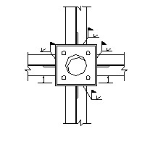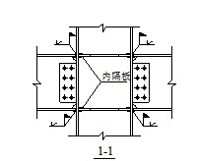

图5.2.1内隔板梁柱刚性连接节点

**5.2.2** 带短梁的内隔板梁柱刚性连接节点：矩形钢管混凝土柱内设隔板，柱外预焊短钢梁，钢梁翼缘与柱边预设短钢梁的翼缘焊接，钢梁腹板与短钢梁的腹板采用高强度螺栓摩擦型连接(图5.2.2) 。

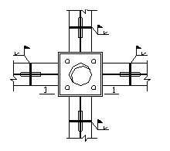 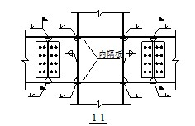

图5.2.2 带短梁的内隔板梁柱刚性连接

**5.2.3** 内隔板梁柱铰接连接节点：H型钢梁腹板与矩形钢管柱的管壁通过连接板采用高强度螺栓摩擦型连接，H型钢梁翼缘与钢管柱的管壁不连接，矩形钢管混凝土柱内设隔板，位置与梁翼缘对应，梁端剪力较大时，可设置钢牛腿（图5.2.3a、b）。





图5.2.3内隔板梁柱铰接连接节点

**5.3 梁柱外环板节点**

**5.3.1**梁柱外环板连接：H型钢梁腹板与柱外预设的连接件采用高强度螺栓摩擦型连接；柱外设水平外环板，钢梁翼缘与外环板焊接连接（图5.3.1）。

**5.3.2** 连接钢梁的环板宽度宜与梁翼缘等宽。

**5.3.3**梁翼缘板与柱外环板应采用全熔透坡口焊缝，并在梁上下翼缘的底面设置焊接衬板。为便于设置衬板和施焊，梁腹板端头上下应切割成弧形缺口。

**5.3.4**柱外环板的加工应保证外形曲线光滑，无裂纹，裂痕，外环板与柱管间的水平焊缝应与母材等强。



图5.3.1外环板式梁柱连接

**5.4 梁柱隔板贯通节点**

**5.4.1**隔板贯通式连接：将内隔板式连接的内隔板贯穿柱截面，并与钢梁的翼缘焊接，梁腹板与焊接在柱上的连接板通过高强螺栓连接（图5.4.1）。典型构造请见式样一，其他请见附录一 隔板贯通式连接构造图。

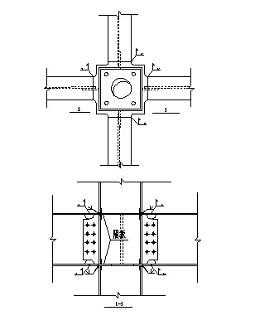

(a)式样一

图5.4.1隔板贯通式连接

**5.4.2**隔板贯通节点在梁端弯矩作用下应满足式5.4.2-1~5.4.2-4的要求。

 （5.4.2-1）

 （5.4.2-2）

$P=b_{f}t_{f}f$（5.4.2-3）

 （5.4.2-4）

式中——梁端弯矩设计值；

­­——与节点相连的钢梁高度；

——隔板贯通节点翼缘抗拉承载力

——梁翼缘抗拉承载力；

——隔板抗拉承载力；

­­——梁翼缘宽度；

­——梁翼缘厚度；

——梁翼缘钢板的屈服应力。

——矩形钢管的边长；

——隔板外伸宽度；

——隔板的圆孔直径；

——隔板的屈服拉应力；

——隔板的厚度。

**5.5 梁柱外肋环板节点**

**5.5.1** 外肋环板式节点：将加强环板式连接一个方向两侧的水平外环板改为平贴焊于柱壁的切肢T型钢（图5.5.1），钢梁腹板与柱外预设的连接件采用高强度螺栓摩擦型连接。

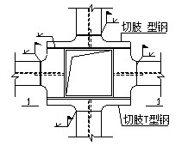 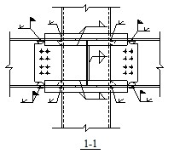

图5.5.1 外肋环板式连接

**5.5.2**外肋环板节点在梁端弯矩作用下应满足式5.5.2-1~5.5.2-5的要求：

 （5.5.2-1）

 （5.5.2-2）

 （5.5.2-3）

 （5.5.2-4）

 （5.5.2-5）

式中——梁端弯矩设计值；

­­——与节点相连的钢梁高度；

——外肋环板节点翼缘承载力

——竖向肋板抗拉承载力；

——基于屈服线理论的梁翼缘与柱壁抗拉承载力；

——竖向肋板的厚度；

——竖向肋板的宽度；

——竖向肋板的屈服应力。

——柱单位长度的屈服弯矩；

——由为最小条件确定，即

按图5.5.2取值；

——矩形钢管的厚度；

­­——水平环板的厚度；

——矩形钢管的屈服强度。

——共同工作系数。求屈服承载力时，对空钢管试件取0.7，对填充混凝土的试件取0.8；求极限承载力时，对空钢管试件和填充混凝土的试件α 均取0.7。

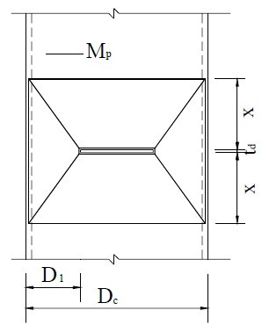

图5.5.2外肋环板节点柱翼缘屈服机制

**5.6 梁柱铸钢节点**

**5.6.1** H型钢梁可通过铸钢连接件与钢管（混凝土）柱进行连接（图5.6.1-1）。

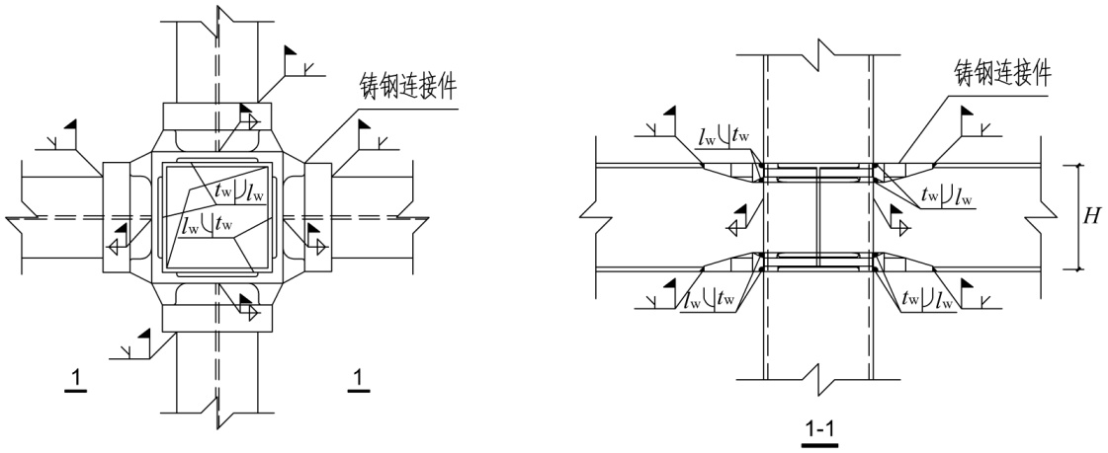

（a）式样一

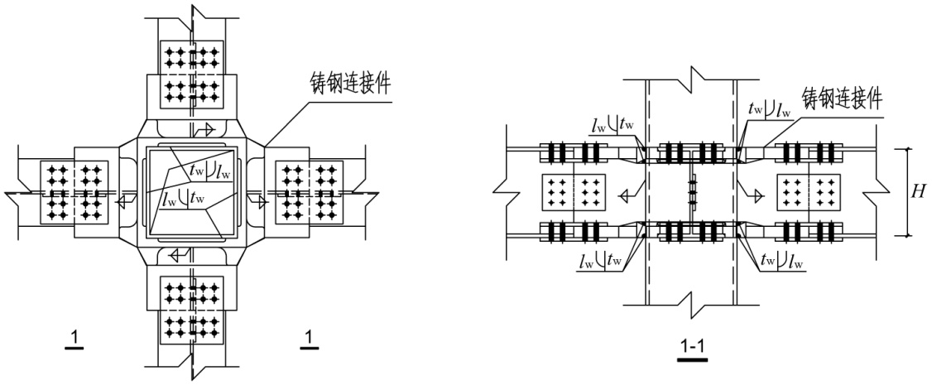

（b）式样二

图5.6.1-1 梁柱铸钢节点

铸钢连接件由环板、翼缘和加劲肋组成（图5.6.1-2）。铸钢连接件的材料以及加工应符合《铸钢节点应用技术规程》CECS 235的相关要求。

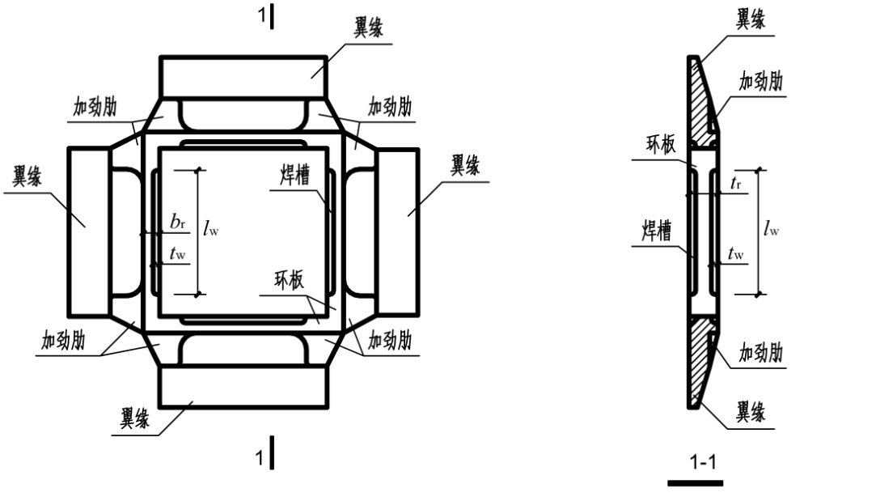

图5.6.1-2铸钢连接件

**5.6.2**铸钢连接件应通过预留焊槽与方钢管柱之间采用不焊透的对接焊缝连接。钢管柱角部不宜焊接。

**5.6.3**预留焊槽形状宜为J形坡口或V形坡口（图5.6.3）。预留焊槽长度*l*w宜取钢管的外径减去50mm。预留焊槽深度*t*w不宜超过环板厚度*t*r的1/3且不得小于。

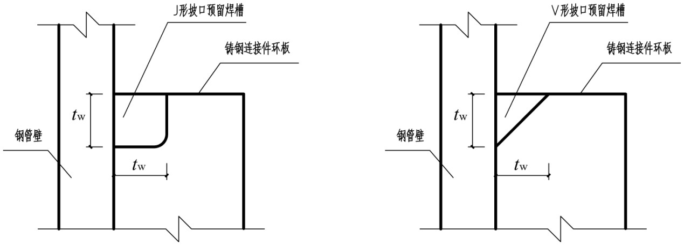

（a）J形坡口预留焊槽 （b）V形坡口预留焊槽

图5.6.3预留焊槽

**5.6.4** 钢梁翼缘与铸钢连接件可采用焊缝连接或螺栓连接。钢梁腹板可与柱钢管壁采用焊缝连接，也可与柱外设的连接板采用焊缝连接或螺栓连接。

当H型钢梁翼缘与铸钢连接件采用焊缝连接时，应采用焊透的对接焊缝。铸钢连接件翼缘应设计成变厚度截面以满足《钢结构设计规范》GB50017和《钢结构焊接规范》GB50661中对接焊缝的连接要求。

当H型钢梁翼缘与铸钢连接件采用螺栓连接时，应在翼缘上下两侧分别设置连接板，同时在钢梁一侧应设置填板。

**5.6.5**梁端弯矩由铸钢连接件和H型钢梁翼缘之间的连接焊缝或螺栓传递，梁端剪力由H型钢梁腹板与柱之间的连接焊缝或螺栓传递。

**5.6.6**梁柱连接铸钢节点在梁端弯矩作用下应满足式5.6.6-1~5.6.6-3的要求：

 （5.6.6-1）

 （5.6.6-2）

 （5.6.6-3）

式中*M*——梁端弯矩设计值(N∙mm)；

*H*——与节点相连的钢梁翼缘之间的轴线高度(mm)；

*P*cs——梁柱连接铸钢节点承载力(N)；

*P*r——铸钢连接件环板抗拉承载力(N)；

*P*c——基于屈服线理论的梁翼缘与柱壁抗拉承载力(N)，求解方法同5.5.2-4式；

*t*r——铸钢连接件环板的厚度(mm)；

*b*r——铸钢连接件环板的宽度(mm)；

*f*yr——铸钢连接件材料的屈服强度(N/mm2)；

*α*——共同工作系数。对钢管柱节点取0，对钢管混凝土柱节点取0.6。

**5.7 梁柱半刚性节点**

**5.7.1** 矩形钢管混凝土柱与钢梁的半刚性连接时，可采用图5.7.1所示的构造形式。

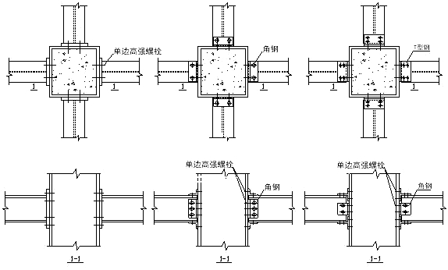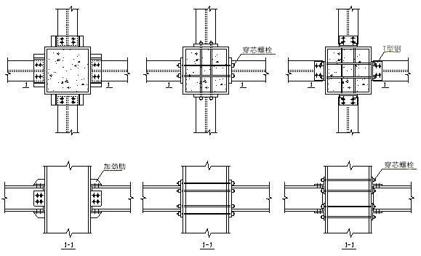

图5.7.1 半刚性节点

**5.7.2**穿芯螺栓端板连接节点

采用贯穿矩形钢管混凝土柱高强螺栓连接节点两侧钢梁（图5.7.2、5.7.3）。

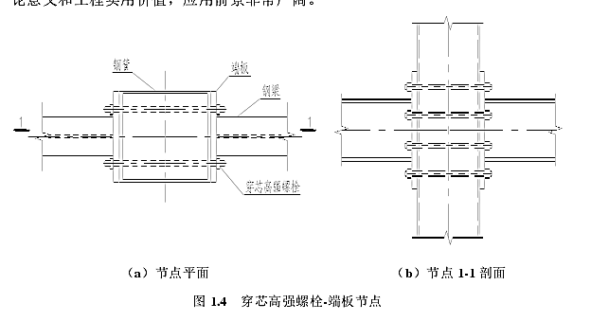

（a）节点平面 （b）节点1-1剖面

图5.7.2穿芯螺栓端板连接节点

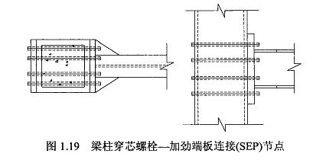

图5.7.3穿芯螺栓加劲端板连接节点

**5.7.3**单边高强螺栓端板连接节点钢管混凝土柱与钢梁采用单边高强螺栓和端板连接，主要有平齐端板连接（见图5.7.4a）和外伸端板连接（见图5.7.4b），螺栓布置应符合现行国家标准《钢结构设计规范》GB50017的规定。

|  |  |
| --- | --- |
|  | |
| (a)外伸端板连接 | (b)平齐端板连接 |
| 图5.7.4单边高强螺栓端板连接节点 | |

**5.7.4**当梁柱连接区域的柱管壁较薄，可采用高频加热引导增厚技术对节点区柱管壁局部加厚，柱管壁加厚有外加厚、内加厚、内外加厚三种方式，见图5.7.5-1；或采用柱管壁内部设置加劲肋，见图5.7.5-2；或单边高强螺栓采用加长螺杆，提高其与钢管内混凝土的锚固效果，见图5.7.5-3。

|  |  |  |
| --- | --- | --- |
|  |  |  |
| (a)外加厚 | (b)内加厚 | (c)内外加厚 |
| 图5.7.5-1节点区柱管壁加厚 | | |

|  |
| --- |
|  |
| 图5.7.5-2 柱管壁内部设置加劲肋 |
|  | |
| 图5.7.5-3 螺栓锚固加强构造 | |

为提高节点区域的钢梁与端板连接性能，可采用钢梁翼缘设水平加劲肋（见图5.7.5-4）或在端板设竖向加劲肋（见图5.7.5-5）等构造措施。

|  |  |
| --- | --- |
|  |  |
| 图5.7.5-4钢梁翼缘设水平加劲肋 | 图5.7.5-5 端板设竖向加劲肋 |

**5.7.5**钢管混凝土梁柱节点刚性可按刚度和强度进行下列分类：

**1**强度分类

当，为全刚性；

当，为铰接；

当，为半刚性。

式中——节点连接抗弯承载力；

——梁极限塑性弯矩承载力。

**2**刚度分类

当（无侧移框架），（有侧移框架），为全刚性；

当（无侧移框架），（有侧移框架），为半刚性；

当，为铰接。

式中——节点连接初始刚度；

——梁抗弯刚度；

——梁跨度。

**5.7.6**钢管混凝土柱与钢梁单边高强螺栓端板连接的抗弯承载力计算简图如图5.7.6所示，并应按下列规定计算：

|  |
| --- |
|  |
| (a)单边高强螺栓外伸端板连接 |
|  |
| (b) 单边高强螺栓平齐端板连接 |
| 图5.7.6-1 单边高强螺栓端板连接的抗弯承载力计算简图 |

 （5.7.6-1）

 （5.7.6-2）

 （5.7.6-3）

 （5.7.6-4）

 （5.7.6-5）

|  |  |
| --- | --- |
| 式中 |  |
|  | ——节点连接抗弯承载力(kN.m)； |
|  | ——第i排螺栓至钢梁下翼缘中心的距离(mm)； |
|  | ——受压区中心至端板下边缘的距离(mm)； |
|  | ——受压区高度(mm)， |
|  | ——钢梁腹板厚度(mm)； |
|  | ——钢梁翼缘厚度(mm)； |
|  | ——考虑剪力影响的钢梁腹板屈服强度(N/mm2)， |
|  | ——钢梁腹板屈服强度(N/mm2)； |
|  | ——钢梁腹板内的剪力(N)； |
|  | ——钢梁腹板高度(mm)。 |

螺栓的抗拉承载力按下式计算：

 (5.7.6-6)

，， （5.7.6-7）

|  |  |
| --- | --- |
| 式中 |  |
|  | ——端板厚度(mm)； |
|  | ——螺栓中心至梁腹板的距离(mm)； |
|  | ——端板材料的屈服强度(N/mm2)； |
| *e* | ——螺栓中心至端板边缘的距离； |
|  | ——同一排内受拉螺栓的数目； |
|  | ——螺栓材料的屈服强度(N/mm2)； |
|  | ——单个螺栓的截面面积(mm2)； |
|  | ——锚固力影响系数； |
|  | ——锚固螺杆（或钢筋）的外形系数，按《建筑抗震设计规范》采用； |
|  | ——锚固螺杆（或钢筋）的长度(mm)； |
|  | ——锚固螺杆（或钢筋）的直径(mm)； |
|  | ——与锚固螺杆（或钢筋）接触的混凝土抗拉强度设计值(N/mm2)； |
|  | ——考虑螺栓撬力影响的折减系数，取1.33； |
|  | ——柱壁钢材的强度设计值(N/mm2)； |
|  | ——受拉柱壁边长，即矩形钢管的外边长(mm)； |
|  | ——钢管的厚度(mm)； |
|  | ——两列螺栓孔洞中心间距(mm)； |
|  | ——最上排螺栓孔洞与最下排螺栓孔洞的中心间距(mm)； |
|  | ——螺栓孔的直径(mm)。 |

连接的抗压承载力按下式计算：

 (5.7.6-8)

 （5.7.6-9）

|  |  |
| --- | --- |
| 式中 |  |
|  | ——钢管混凝土局压面积，； |
|  | ——钢梁翼缘的宽度(mm)； |
|  | ——螺栓压力在柱壁内的有效作用范围，取螺栓孔周边0.5倍螺栓直径区域内的环形面积(mm2)； |
|  | ——柱壁钢管材料的屈服强度(N/mm2)； |
|  | ——钢梁翼缘材料的屈服强度(N/mm2)； |
|  | ——柱截面总高度(mm)。 |

**5.7.7**钢管混凝土柱与钢梁单边高强螺栓端板连接的初始刚度计算简图如图5.7.7-1和图5.7.7-2所示，并应按下列规定计算：

 （5.7.7-1）

 （5.6.7-2）

 （5.6.7-3）

 （5.6.7-4）

 （5.6.7-5）

 （5.6.7-6）

 （5.6.7-7）

 （5.6.7-8）

 （5.6.7-9）

 （5.6.7-10)

|  |  |
| --- | --- |
|  | ——节点连接初始刚度(kN.m/rad)； |
|  | ——混凝土的局部受压刚度(kN.m/rad )， |
|  | ——端板的受压刚度( kN.m/rad )， |
|  | ——受拉组件的等效刚度(mm), |
|  | ——受拉组件的等效力臂(mm)， |
|  | ——第i排螺栓处受拉组件的等效刚度(kN.m/rad)； |
|  | ——第i排螺栓处受拉组件的力臂(mm)， |
|  | ——第i排螺栓处螺栓的受拉刚度(kN.m/rad )， |
|  | ——第i排螺栓处端板的受弯刚度(kN.m/rad )， |
|  | ——第i排螺栓处柱壁翼缘的受拉刚度(kN.m/rad )， |
|  | ——混凝土材料的弹性模量(N/mm2)； |
|  | ——钢材材料的弹性模量(N/mm2)； |
|  | ——螺栓材料的弹性模量(N/mm2)； |
|  | ——矩形钢管截面的高度(mm)； |
|  | ——矩形钢管截面的宽度(mm)； |
|  | ——端板的厚度(mm)； |
|  | ——钢管的厚度(mm)。 |
|  | ——端板的有效宽度 (mm)； |

|  |  |
| --- | --- |
| 式中 |  |

|  |  |
| --- | --- |
|  | ——端板长度(mm)； |
|  | ——螺栓中心至翼缘板焊缝边缘的距离(mm)； |
|  | ——螺栓中心至端板边缘的距离(mm)； |
|  | ——螺栓间距(mm)； |
|  | ——钢材材料的泊松比； |
|  | ——影响系数，与螺栓的位置系数*β*与*η*有关，  ，，可查附录图； |



图5.7.7-1钢管混凝土柱外伸端板连接的初始刚度计算模型



图5.7.7-2 钢管混凝土柱平齐端板连接的初始刚度计算模型

**5.7.8**钢管混凝土柱与钢梁单边高强螺栓端板连接的弯矩－转角关系模型应按下列规定计算：

 (5.7.8)

|  |  |
| --- | --- |
| 式中 |  |
|  | ——连接的初始刚度(mm)； |
|  | ——连接的硬化刚度，取； |
|  | ——连接的极限抗弯承载力； |
| *C* | ——形状参数，对于平齐端板连接， *C=* 0.5，外伸端板连接， *C=*1； |

**5.8 异形柱梁柱节点**

**5.8.1**异形柱外肋环板节点：异形柱的钢管壁与H型钢梁采用翼缘焊接、腹板螺栓连接后，在梁翼缘侧面焊接竖向肋板，竖向肋板延伸至两侧柱壁并与柱壁焊接，如图5.8.1所示。



图5.8.1异形柱外肋环板节点

**5.8.2**异形柱外肋环板节点在梁端弯矩作用下，应满足式5.8.2-1~5.8.2-6的要求。

 （5.8.2-1）

 （5.8.2-2）

 （5.8.2-3）

 （5.8.2-4） (5.8.2-5)

 (5.8.2-6)

式中——梁端弯矩设计值；

——与节点相连的钢梁高度；

——梁翼缘与柱壁承载力；

——竖向肋板承载力；

 —竖向肋板的厚度；

—竖向肋板的宽度；

—竖向肋板的屈服强度。

—为柱壁单位长度的屈服弯矩；

 —方钢管的壁厚；

—水平环板的厚度；

—方钢管的屈服强度；

－柱横壁长度；

－柱外边缘长度；

—共同工作系数，对空钢管试件取0.7，对填充混凝土的试件取0.8。

**5.9 节点区域加强构造形式**

**5.9.1** 8度及以上的强震区矩形钢管混凝土柱与钢梁的刚性连接，当梁柱连接采用内隔板（图5.2.1）等连接方式时，宜采用将梁端塑性铰外移的构造形式，以增加矩形钢管混凝土柱与钢梁连接节点的抗弯承载力和提高连接节点的延性。梁柱抗震连接节点的主要形式包括犬骨型、翼缘过渡板型、盖板加强型、圆弧扩翼型、侧板加强型等。

**5.9.2**犬骨型

距梁端一定距离将梁的上、下翼缘进行削弱，如图5.9.2-1所示，削弱区起点至柱面距离*la*=(0.60~0.75)*b*，削弱长度*lb*=(0.65~0.85) *hb*，削弱深度*lc*=(0.20~0.25 )*b*，其中，*b*为梁翼缘宽度，*hb*为梁截面高度。

|  |  |
| --- | --- |
|  |  |
| (a)节点平面 | (b) 1-1剖面 |
| 图5.9.2-1 犬骨式连接 | |
| 1接式内隔板；2隔板切削面剖光 | |

**5.9.3**翼缘过渡板型

梁端采用过渡板加强，如图5.9.3-1所示，梁翼缘与柱翼缘不直接焊接，过渡板与柱翼缘之间采用全熔透坡口焊缝连接，过渡板与梁翼缘采用角焊缝连接，过渡板的几何参数取值范围为：过渡板长度*lfp*=(0.5~0.8) *hb*，过渡板宽度*bfp*=*b*+4*tf* ，过渡板厚度*tfp*=(1.2~1.4)*tf*，式中：*hb*、*b*、*tf*分别为梁高、梁翼缘宽度和厚度。

|  |  |  |
| --- | --- | --- |
|  |  |  |
| (a)上翼缘过渡板截面 | (b)下翼缘过渡板截面 | (c)1-1剖面 |
| 图5.9.3-1翼缘过渡板连接 | | |
| 1缘过内隔板 | | |

**5.9.4**盖板加强型

此类节点的加强盖板与梁翼缘采用同一条全熔透的对接坡口焊缝与柱翼缘连接，加强盖板与梁翼缘之间采用角焊缝进行三面围焊，如图5.9.4-1所示，上盖板比梁翼缘略窄，下盖板比梁翼缘略宽，可采用矩形盖板或带切角盖板（图5.9.4-1b），各几何参数取值范围为：盖板长度*lcp*=(0.5~0.85)*hb*，上盖板宽度*bcp*1=*b*-2*tf*，下盖板宽度*bcp*2=*b*+2*tf*，切角宽度*bcp*0*bcp1*，盖板厚度*tcp*=(0.7~1.2)*tf*，其中：*hb*、*b*、*tf* 分别为梁高、梁翼缘宽度和厚度。

|  |  |
| --- | --- |
|  |  |
| (a)上盖板截面（矩形） | (b)上盖板截面（切角） |
|  |  |
| (c) 下盖板截面 | (d) 1-1剖面 |
| 图5.9.4-1盖板加强型连接 | |
| 1板加内隔板 | |

**5.9.5**圆弧扩翼型

钢梁通过一段末端翼缘尺寸加大的短牛腿与柱翼缘连接，如图5.9.5-1所示，圆弧扩翼段各几何参数为：扩翼直线段长度*lwa*=(0.5~0.9)*b*，扩翼圆弧段长度*lwb*=(0.3~0.45) *hb*，扩翼宽度*bw0*=(0.2~0.3)*b*，扩翼半径，其中：*hb*、*b*、*bw* 分别为梁高、梁翼缘宽度和扩翼宽度。

|  |  |
| --- | --- |
|  |  |
| (a) 节点平面 | (b) 1-1剖面 |
| 图5.9.5-1 圆弧扩翼型连接 | |
| 1弧扩内隔板 | |

**5.9.6**侧板加强型

梁端上、下翼缘设置加强侧板，如图5.9.6-1所示，侧板长度*lsp*=（0.5~0.75）*hb*，侧板末端的宽度*bs0*=( *tf*+6)*mm***，**坡度**，**式中：*hb*、*tf* 分别为梁高、梁翼缘宽度和厚度。

|  |  |
| --- | --- |
|  |  |
| (a)节点平面 | (b)1-1剖面 |
| 图5.9.6-1侧板加强型连接 | |
| 1板加内隔板 | |

**5.10柱肩梁节点**

**5.10.1**常见的柱肩梁节点有双肢柱单腹板肩梁节点、双肢柱双腹板肩梁节点、三肢柱肩梁节点和四肢柱肩梁节点四种形式（图5.10.1）。上下柱通过肩梁连接，上柱采用实腹式柱，下柱采用多肢柱形式，柱肢之间采用斜腹杆或平腹杆连接。

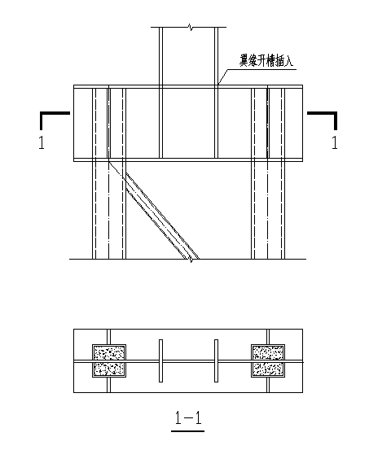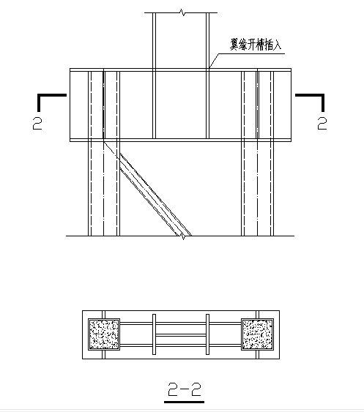

（a）双肢柱单腹板肩梁节点 （b）双肢柱双腹板肩梁节点

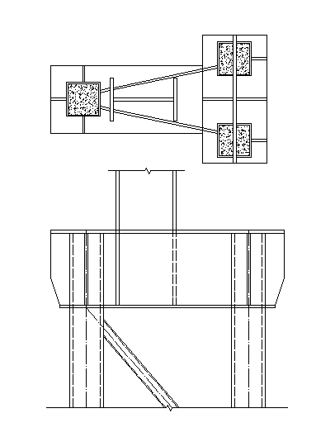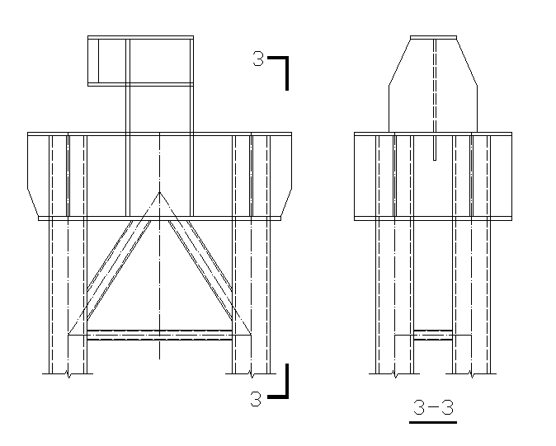

（c）三肢柱肩梁节点 （d）四肢柱肩梁节点

图5.10.1 柱肩梁节点

**5.11柱拼接节点**

**5.11.1** 根据构造、吊装能力和运输要求，框架柱可按多个楼层下料分段制作，亦可按每层下料制作，分段接头位置宜在楼面以上1.0-1.3处。

**5.11.2** 柱端的对接拼接可采用如下方式

1 不同壁厚钢管的工厂焊接

对内壁平齐的对接拼接，当钢管外壁的高差不超过4时，可按图5.11.2-1（a）的方式焊接；当梁钢管壁厚相差大于4时，较厚钢管管壁应按图5.11.2-1（b）的方式加工成一定斜率后连接。

对外壁平齐的对接拼接，当较薄钢管公称壁厚不大于5时，钢管内壁的高差应小于1.5；当较薄钢管公称壁厚大于5时，钢管内壁高差不应超过该公称壁厚的0.1倍且不超过3；当两钢管壁厚相差较大不能满足以上规定时，应使用图5.11.2-1（c）所示的有高差的内衬板，或按图5.11.2-1（d）所示将较厚钢管内壁加工成有一定斜率的过渡段。图5.11.2-1（b）、（d）中下柱顶部管壁做成斜坡过渡，顶端厚度与上柱底端钢管厚度相等或最多相差不超过4。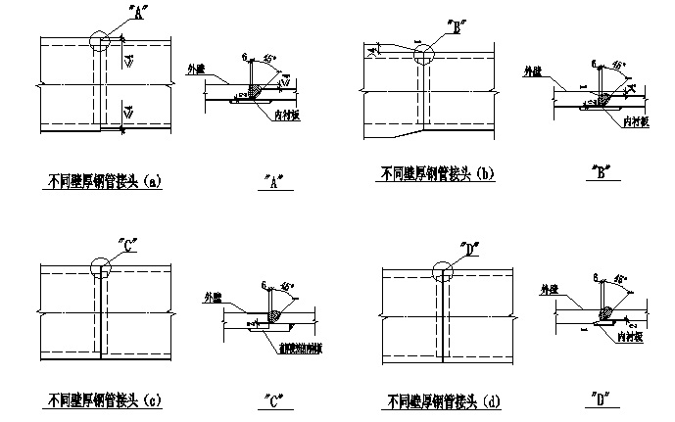

图5.11.2-1 不同壁厚钢管的工厂焊

2 钢管的工地焊接

钢管的工地焊接宜采用图5.11.2-2所示的方式连接。下节柱的上端设置开孔隔板或环状隔板，隔板顶面与柱口平齐或略低。接口应采用坡口全熔透焊接，管内设衬管或衬板。



图5.11.2-2 钢管的工地焊接

**5.11.3**两钢管混凝土柱的截面宽度或高度明显不同时，可采用以下方式拼接：

1 连接处上节柱外壁与下节柱外壁间距离不大于25时，可采用图5.11.3-1（a）所示的顶板拼接方式，顶板厚度应满足下式要求

且不小于16 （5.11.3-1）

式中——顶板厚度；

——下节柱、上节柱壁厚，且。

2 上节柱外壁与下节柱外壁间距离大于25但不大于50时，可采用上节柱外壁加劲方式拼接（图5.10.3-1(b)）。顶板厚度不宜小于柱下段壁厚2。



图5.11.3-1 钢管混凝土上、下柱采用顶板的拼接

3 上节柱外壁与下节柱外壁间距离大于50时，钢管宜采用台锥形拼接。

1）边柱的拼接如图5.11.3-2（a）所示；

2）中柱的拼接如图5.11.3-2（b）所示。

3）下节柱顶面和台锥形拼接钢管顶面设开孔隔板。台锥形拼接钢管位于梁柱节头部位时，可采用图5.11.3-2 （c）的处理方法，拼接钢管两端突出梁翼缘外侧各150，并在梁翼缘高度处设置开孔隔板，或采用图5.11.3-2（d）的方法，在拼接钢管两端设置外伸盖板。



图5.11.3-2 钢管的台锥形拼接

**5.12 柱脚节点**

**5.12.1**矩形钢管混凝土柱与基础的连接分为铰接和固接两种形式。

1铰接柱脚可按照国家标准《钢结构设计规范》GB50017进行设计。

2 刚接柱脚可采用杯口式和外露锚固式两种。

1)采用杯口式柱脚，基础杯口的设计同钢筋混凝土。柱肢插入深度*h*应符合如下规定：

当矩形钢管边长*D*≤400mm时，*h*取(2~3)*D*；*D*≥1000mm时，*h*取(1~2)*D*；400mm＜*D*＜1000mm时，*h*取中间值。

当柱肢出现拉力时，应按下式验算混凝土的抗剪强度(见图5.12.1-1)：

*N*≤*C*′*hf*t (5.12.1)

*C*′=2(*b*′+*d*′) (5.12.2)

式中*f*t—混凝土抗拉强度设计值；

*C*′—周长，见图5.12.1-2；

*h*—柱肢插入杯口深度。

*d′*

*D*

*h*

50

50

*d′*= *D* +100

*b′*= *B* +100

图5.12.1-1杯口式柱脚 图5.12.1-2柱脚环板

2) 采用钢板或钢靴锚固式柱脚，其设计可按照国家标准《钢结构设计规范》GB50017和《高层民用建筑钢结构设计规程》JGJ99进行。

埋入土中部分的柱肢，应以混凝土包覆，厚度不小于50mm，高出地面不小于200mm。

当不满足式(5.12.1)的要求时，宜优先采用在钢管外壁加焊栓钉或短粗锚筋的措施。

**5.12.2** 外露锚固式柱脚(图5.12.2-1)应满足下列构造要求：

1 锚栓应有足够的锚固长度，防止柱脚在轴拉力或弯矩作用下将锚栓从基础中拔出。锚栓应采用双重螺帽拧紧或采用其他措施防止松动。

2 底板除满足强度要求外，尚应具有足够的面外刚度。

3 底板应与基础顶面密切接触。

4 柱底剪力可由底板与混凝土间的摩擦传递，摩擦系数可取0.4。当基础顶面预埋钢板时，柱底板与预埋钢板间应采取剪力传递措施。当剪力大于摩擦力或柱脚受拉时，宜采用抗剪键传递剪力。

图5.12.2外露锚固式柱脚构造



**5.12.3**当高层建筑设有地下室时，可采用外包混凝土式柱脚。当仅有一层地下室时，柱底板可位于基础顶面(图5.12.3-1)；当有多层地下室时，柱至少应向地下室延伸一层，柱底板可位于下层地下室梁的顶面(图5.12.3-2)。柱底板采用预埋锚栓连接。地下室中的钢管混凝土柱全部采用钢筋混凝土外包，在外包部分的柱身上应设置栓钉，保证外包混凝土与柱共同工作。柱脚部位的轴拉力应由预埋锚栓承受，弯矩应由混凝土承压部分和锚栓共同承受。

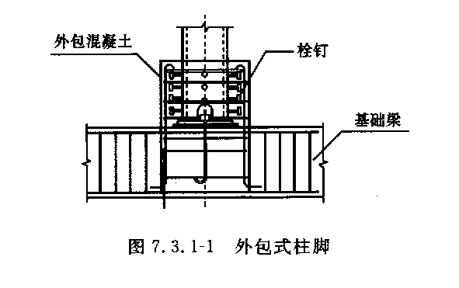

图5.12.3-1 外包混凝土式柱脚

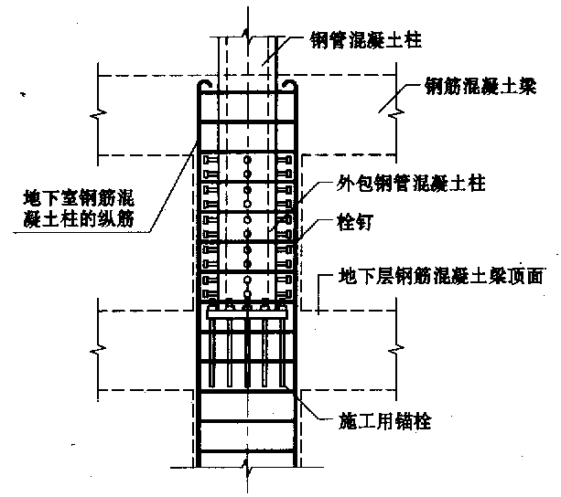

图5.12.3-2 延伸到地下室的外包混凝土式柱脚

**5.12.4**埋入式柱脚底板埋入基础的深度宜为柱截面高度的2至3倍。柱脚底板应采用预埋锚栓连接，必要时可在埋入部分的柱身上设置抗剪键传递柱子承受的拉力(图5.12.4)。灌入的混凝土应采用微膨胀细石混凝土，其强度等级应高于基础混凝土。

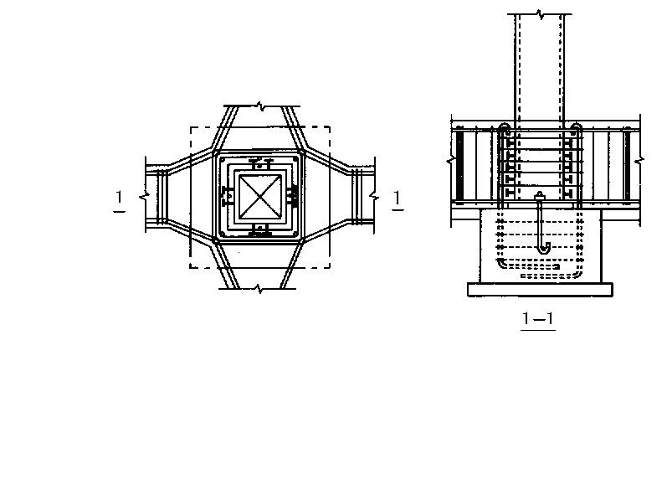

图5.12.4埋入式柱脚

**5.12.5**柱脚锚栓固定支架可采用以下构造

图5.12.5 柱脚锚栓固定支架



**6．节点防腐与防火**

**6.1防腐**

**6.1.1** 矩形管混凝土节点钢结构的防腐蚀设计应遵循以下原则：

* 1. 钢结构防腐蚀设计应综合考虑结构的重要性、环境腐蚀性、维护条件、使用寿命、施工条件等多种因素合理确定；
  2. 防腐蚀设计应满足国家相关环境保护法规的要求；
  3. 节点设计应尽量避免采用对防腐不利的构造形式；
  4. 防腐蚀设计中应满足钢结构全寿命期内检查与维护的要求；
  5. 节点的防腐设计应与结构体系的防腐设计相协调。

**6.1.2**钢管节点钢材防腐蚀设计宜根据环境腐蚀特点、施工条件和维修的可行性，选用下列防腐蚀方案或其组合：

1. 防腐蚀涂料；
2. 通过热镀、电弧喷涂等工艺形成的锌、铝、锌铝合金等金属保护层；
3. 外包混凝土。

**6.1.3** 各种介质对钢管节点长期作用下的腐蚀性，可分为强腐蚀、中腐蚀、弱腐蚀、微腐蚀4个等级各种介质对工业建筑钢管节点的腐蚀性等级应根据《工业建筑防腐蚀设计规范》GB 50046确定，对民用建筑钢管节点的腐蚀性等级应根据《建筑钢结构防腐蚀技术规程》JGJ/T251确定。

**6.1.4**钢管节点用钢材在涂装前应进行表面处理，对工业建筑其处理方法与等级应根据《工业建筑防腐蚀设计规范》GB 50046确定，对民用建筑应根据《建筑钢结构防腐蚀技术规程》JGJ/T251确定。

**6.1.5**钢管防防腐蚀涂料的组成方案及涂层厚度，对工业建筑可根据《工业建筑防腐蚀设计规范》GB 50046选用，对民用建筑可根据《建筑钢结构防腐蚀技术规程》JGJ/T251确定。

**6.1.6** 在腐蚀环境下，节点板件的最小厚度、螺栓最小直径及孔洞的密封措施，对工业建筑按《工业建筑防腐蚀设计规范》GB 50046执行，对民用建筑按《建筑钢结构防腐蚀技术规程》JGJ/T251执行。

**6.1.7**完成除锈后的钢材应及时喷涂底层涂料，第一道涂料应在除锈完成后4小时内完成，底层涂料喷涂应在工厂内完成，涂料喷涂时的环境温度和湿度应符合涂料说明书要求。

**6.1.8**除锈、涂装施工应按《建筑防腐蚀工程施工及验收规范》GB 50212、建筑钢结构防腐蚀技术规程JGJ/T251和《钢结构工程施工规范》GB 50755的规定进行；防腐工程的质量验收应按现行国家标准《钢结构工程施工质量验收规范》GB 50205的规定进行。

**6.2防火**

**6.2.1** 矩形钢管混凝土节点必须采取有效的防火保护措施，其耐火极限应符合现行国家标准《建筑设计防火规范》GB 50016规定，应与节点所连接构件最高耐火极限相同。

**6.2.2**防火措施宜采用防火涂料、外包C20及以上等级混凝土、金属网抹M5及以上等级水泥砂浆或外包防火板。当有可靠依据时，亦可采用柔性毡状隔热材料+防火板等其他复合防火保护措施。

**6.2.3** 防火设计时，宜考虑矩形管内混凝土的抗火作用。当采用金属网抹M5及以上砂浆或非膨胀型防火涂料时，矩形钢管混凝土柱的防火保护层厚度可参考《建筑钢结构防火技术规范》CECS 200确定。

**6.2.4**选用防火涂料时，应符合下列要求：

1所选用的防火涂料的技术性能应符合《钢结构防火涂料》GB 14907的规定。

2根据耐火极限和保护层厚度要求，可分别选用厚涂型或薄涂型涂料。

3所选用的防火涂料产品应具有产品鉴定证书，以及国家指定的防火材料检测机构提供的产品耐火性能检测报告，并有消防监督部门核发的生产许可证。

4防火涂料应呈碱性或偏碱性，底层涂料应能与防腐涂料具有良好的相容性，并有良好的结合力。

**6.2.5**选用防火板时，应符合下列要求：

1根据耐火极限和保护层厚度要求，可分别选用低密度防火板、中密度防火板和高密度防火板。

2防火板性能应符合下列要求：

1）板在高温下（965高）线收缩率应不大于2%。

2）板受火时不炸裂，不产生裂纹。

3防火板生产厂家应提供产品的导热系数、密度和比热等技术参数4防火板的接缝构造填充材料均应具有不低于防火板的防火性能。

**6.2.6** 节点的防火保护层厚度应不小于被连接构件保护层厚度的较大值。

**6.2.7** 防火涂料的施工和验收应按照现行国家标准《钢结构工程施工规范》GB 50755和《钢结构工程施工质量验收规范》GB 50205规定执行。

**7．施工**

**7.1一般规定**

**7.1.1** 矩形钢管混凝土结构的施工除应符合本规程的规定外，尚应遵守现行国家标准《钢结构工程施工质量验收规范》GB50205和《混凝土结构工程施工质量验收规范》GB50204的有关规定。

**7.1.2** 矩形钢管结构的制作单位应根据已批准的技术设计文件编制施工详图，施工详图应由原设计单位批准。但需修改时，制作单位应向原设计单位申报，经签署确认后方能生效。

**7.1.3**矩形钢管结构在制作前，应根据设计文件和施工详图的要求编制制作工艺。制作工艺应至少包括：制作所依据的标准，制作厂的质量保证体系，成品的质量保证和为保证成品达到规定的要求而制定的措施。

**7.1.4** 矩形钢管结构的制作单位应在必要时对构造复杂的构件进行工艺试验，并根据试验评定结果制定相应的施工工艺或方案。

**7.1.5**矩形钢管混凝土结构采用的钢材、焊接材料、连接材料及混凝土材料的性能应符合本规程中有关材料的规定。

**7.1.6**矩形钢管内混凝土的浇筑应在钢构件安装、焊接完毕，经验收合格后进行。

**7.1.7**矩形钢管混凝土结构施工应编制专项施工方案并报相关单位批准后实施，合理进行施工组织，保证施工质量。

**7.2矩形钢管构件的制作、安装**

**7.2.1**制作

1箱型构件制作生产线一般由隔板组装变位机、U型组立机、箱型组立机、箱型自动焊接机、链条式翻转机、门式电渣焊焊接机、数控钻→端面铣。

2 制作工艺流程：下料→肋板组焊→内隔板组焊→隔型组装→箱型组装→箱型焊接→钻孔→电渣焊。

3 矩形钢管构件应根据施工详图进行放样，放样与号料应预留焊接收缩量和切割、端铣等加工余量。对于高层框架柱上应预留弹性压缩量，弹性压缩量可由制作单位和设计单位协商确定。

4 需要边缘加工的零件、宜采用精密切割；焊接坡口加工宜采用自动切割、坡口机、刨边机等方法进行，并应用样板控制坡口角度和尺寸。

5矩形钢管构件组装前，各零、部件应检查合格，组装的允许偏差按现行国家标准《钢结构工程施工质量验收规范》BG50205和现行行业标准《高层民用建筑钢结构技术规程》JGJ99-98的规定采用。

6矩形钢管制作完成后，应按照施工图和现行国家标准《钢结构工程施工质量验收规范》GB 50205D的规定进行验收，其外形尺寸的允许偏差应符合上述规范的规定。

7矩形钢管构件制作完毕后应仔细清除钢管内的杂物，并应采取适当措施保持管内清洁。

8矩形钢管构件在运输、吊装以及吊装完毕浇筑混凝土之前，应将其管口包封，防止异物和雨水落入管内。当采用钢管混凝土构件时，应待管内混凝土强度达到设计值的50%以上，方可进行吊装。

**7.2.2**安装

1工艺流程：矩形柱的定位与柱脚预埋件的固定→矩形钢管柱的安装→柱脚人工灌浆→柱脚灌浆检测→上一节矩形钢管柱安装→焊缝检测→矩形钢管柱内混凝土浇筑→矩形钢管柱内混凝土密实度、混凝土强度、与钢板粘结强度检查。

2 矩形钢管构件在吊装时应控制吊装荷载作用下的变形，吊点的位置应根据矩形钢管构件本身的承载力和稳定性验算后确定。必要时，宜采取临时加固措施。

3矩形钢管构件吊装就位后，应立即进行校正，采取可靠固定措施以保证构件的稳定性。

4 矩形钢管采用现场焊接拼接时，应对施焊工艺进行控制，应尽可能减少焊接残余应力和残余变形。

5 矩形钢管构件的安装质量应符合现行国家标准《钢结构工程施工质量验收规范》GB 50205和现行国家行业标准《高层民用建筑钢结构技术规程》JGJ99-98的规定。

6 当方钢管混凝土柱钢筋混凝土梁采用穿筋式节点时，孔径宜取1.2d（d为梁的纵筋直径），最大不应超过2d；不得在现场采用气割扩孔，避免造成刻槽，产生严重的应力集中；柱钢管壁开孔后，应在钢管内壁采取相应补强措施；贯穿钢管的钢筋之间净距不应小于1.5倍柱中混凝土骨料的最大粒径及40mm。

7方形钢管混凝土柱内隔板与柱的焊接应采用坡口全熔透焊。钢管内隔板上应设置混凝土浇筑孔，其孔径不应小于200mm：内隔板四角应设透气孔，其孔径宜为25mm（见图7.2.2-1）。

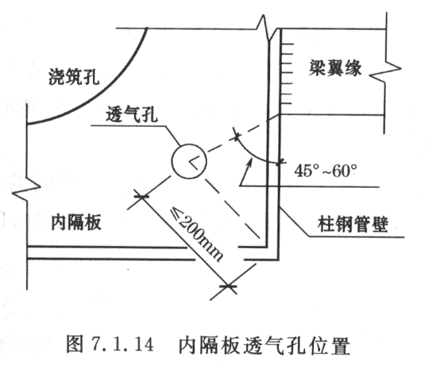

图7.2.2-1

**7.3混凝土施工**

**7.3.1**矩形钢管内混凝土浇筑前，应将管内异物、积水清除干净。

**7.3.2** 矩形钢管内混凝土宜采用无收缩混凝土，混凝土内掺加适量的减水剂和微膨胀剂。矩形钢管内混凝土浇筑施工前应根据设计要求进行混凝土配合比设计和必要的浇筑工艺试验，并在试验结果的基础上制定浇筑工艺和各项技术措施。

**7.3.3**混凝土配合比，应根据混凝土设计等级计算，并通过试验确定，应满足强度和塌落度的要求。对于泵送混凝土，尚应满足可泵性的要求。

**7.3.4**矩形钢管内的混凝土浇筑，宜连续进行；必须间歇时，间隔时间不应超过混凝土的初凝时间；若超过初凝时间，应按规定留置施工缝；需留施工缝时，应将管口临时封闭，防止水、油和异物等落入。

**7.3.5** 矩形钢管内每次浇筑混凝土前，应先浇灌一层厚度为100mm～200mm 的与混凝土配合比相同的水泥砂浆，以增加施工缝处混凝土的粘结及避免自由下落的混凝土骨料产生弹跳，并在其初凝前浇筑下一层混凝土。

**7.3.6** 矩形钢管内混凝土浇筑方式可采用导管浇筑法、泵送顶升法、高位抛落免振捣法和手工逐段浇筑法。

**7.3.7**采用导管浇筑法时，在矩形钢管柱内插入上段装有混凝土料斗的钢制管，自下而上边退边完成混凝土的浇筑，浇筑前导管下口距离矩形钢管底部不小于300mm，浇注过程中导管下口宜置于混凝土中1000mm，边上提边浇筑。导管与柱内水平隔板浇筑孔的侧隙不宜小于50mm，以便于振捣棒的插入。边长小于400mm的矩形钢管柱宜采用外壁附着振捣器进行振捣；管内混凝土应分段浇捣，当下段混凝土已初凝时，不得采用外壁附着振捣器。

**7.3.8** 采用泵送顶升浇筑法时，在矩形钢管柱适当的位置安装一个带有防回流的装置的进料支管，直接与泵车的输送管相连，将混凝土连续不断地自下而上灌入矩形钢管，进料支管宜小于矩形钢管短边尺寸的二分之一。初凝前及时用振动棒将距钢管顶2m范围内混凝土补充振捣。对泵送顶升浇筑的多高层超高柱下部入口处的管壁以及矩形钢管柱纵向焊缝必要时应进行强度验算。

**7.3.9**采用高位抛落免振捣法，适宜矩形钢管最小边长不小于350mm。混凝土一次抛落量应控制在0.7m3左右，用料斗装填，料斗的下口尺寸应小于矩形钢管最小边长100mm～200mm，便于管内空气的排出。当抛落高度小于4m时，需用振捣器进行提升振捣。

**7.3.10** 采用手工逐段浇筑法，当钢管截面最小边长大于350mm时，采用内部振捣器进行振捣，每次振捣时间不少于30秒，一次浇灌高度不宜大于1.5m；钢管截面最小边长小于350mm时，可采用附着在钢管外部的振捣器进行振捣，外部振捣器的位置应随混凝土浇灌的进展加以调整。

**7.3.11** 每次混凝土浇筑完成后，应检查表层混凝土浮浆情况。若浮浆厚度超过30mm，需采取措施清理浮浆。

**7.3.12**矩形钢管内混凝土上次浇筑完成面与待焊接部位焊缝的距离不应小于600mm。

**7.3.13**矩形钢管内混凝土浇筑后，浇筑孔、顶升孔、排气孔应按设计要求封堵。一节柱施工完毕及留置施工缝时，应将管口封闭。

**7.3.14**矩形钢管内混凝土不宜在雨季施工。在冬季施工时，必须编制专项施工组织设计和技术措施，保证其管内混凝土的浇筑质量。

**7.3.15**矩形钢管内混凝土浇筑完毕后，应按施工技术方案及时采取有效的养护措施。

**7.3.16**矩形钢管内混凝土浇筑应密实，其质量一般可用敲击钢管的方法来检查，对于重要构件或部位应采用超声波进行检测，必要时可采用抽芯法检测。对于不密实的部位，应采用局部钻孔压浆法进行补强，压浆完成后将钻孔补焊封固。

**7.3.17**矩形钢管混凝土柱内混凝土的施工除应符合本规范的规定外，尚应符合国家现行标准《混凝土结构工程施工质量验收规范》GB 50204和《建筑工程冬期施工规程》JGJ 104的有关规定。

**附录一 隔板贯通式连接构造图**

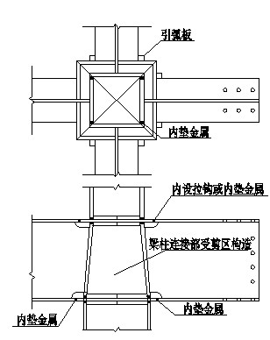

(b) 式样二

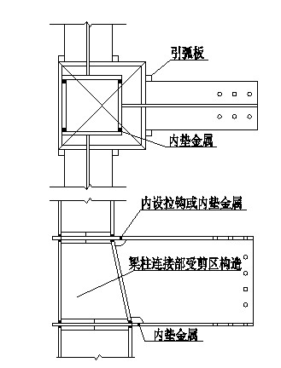 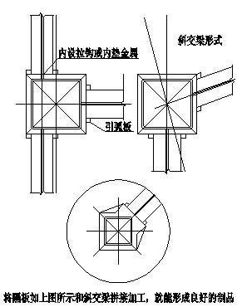

(c) 式样三 (d) 式样四

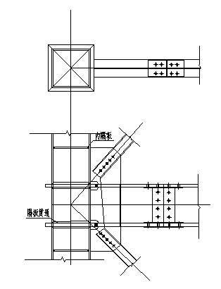 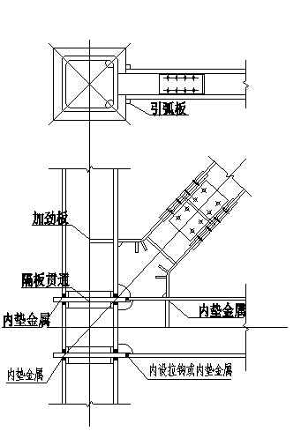

(e) 式样五 (f) 式样六

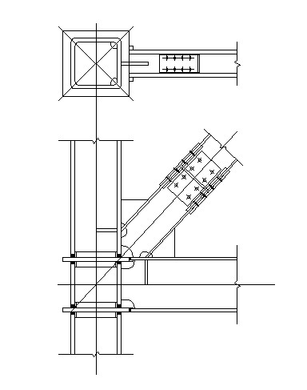 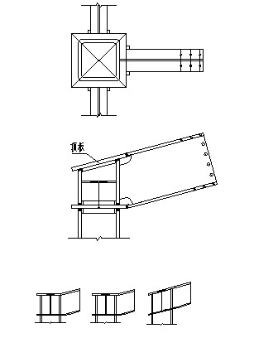

(g) 式样七 (h) 式样八

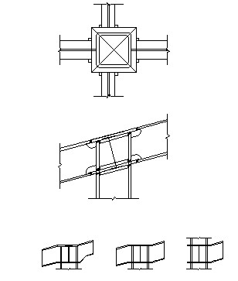 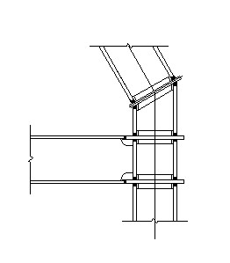

(i) 式样九 (j) 式样十

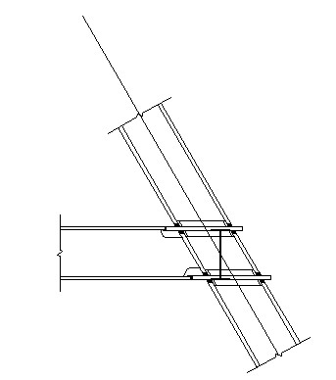 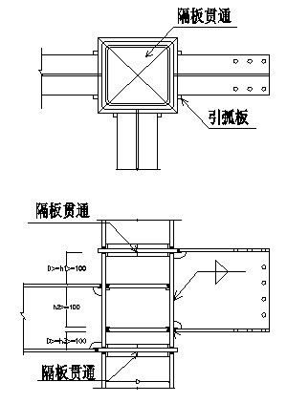

(k)式样十一 (l)式样十二

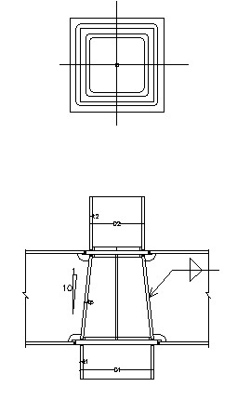 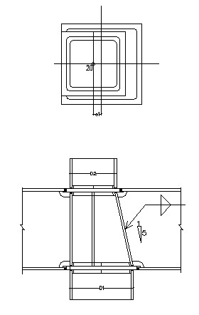

(m)式样十三 (n)式样十四

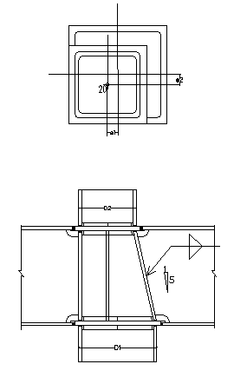 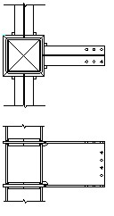

(o)式样十五 (p)式样十六

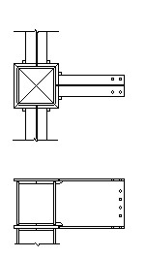 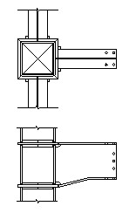

(q)式样十七 (r)式样十八

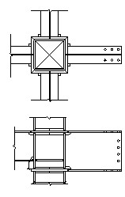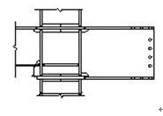(s)式样十九

**本规程用词说明**

1 为便于在执行本规程条文时区别对待，对要求严格程度不同的用词说明如下：

1）表示很严格，非这样做不可的：

正面词采用“必须”，反面词采用“严禁”；

2）表示严格，在正常情况均应这样做的：

正面词采用“应”，反面词采用“不应”或“不得”；

3）表示允许稍有选择，在条件许可时首先这样做的：

正面词采用“宜”，反面词采用“不宜”；

4）表示有选择，在一定条件下可这样做的，采用“可”。

2 条文中指明应按其它有关标准执行的写法，为“应符合……的规定”或“应按照……执行”。

**引用标准名录**

《涂装前钢材表面锈蚀等级和除锈等级》GB 8923

《建筑结构荷载规范》GB 50009

《混凝土结构设计规范》GB 50010

《建筑抗震设计规范》GB 50011

《钢结构设计规范》GB 50017

《冷弯薄壁型钢结构技术规范》GB 50018

《建筑结构可靠度设计统一标准》GB 50068

《建筑结构设计术语和符号标准》GB/T 50083

《混凝土强度检验评定标准》GB 50107

《混凝土结构工程施工质量验收规范》GB 50204

《钢结构工程施工质量验收规范》GB 50205

《建筑工程施工质量验收统一标准》GB 50300

《钢管混凝土结构设计与施工规程》CECS 28-90

《碳素结构钢》GB/T 700

《钢结构用高强度大六角头螺栓、大六角螺母、垫圈技术条件》GB/T 1228-1231

《低台金高强度结构钢》GB/T 1591

《焊接术语》GB/T 3375-94

《钢结构用扭剪型高强度螺栓连接副》GB/T 3632

《低合金高强度结构钢》GB/T 1591

《碳钢焊条》GB/T 5117

《低合金钢焊条》GB/T 5118

《六角头螺栓-C级》GB/T 5780

《六角头螺栓》GB/T 5782

《气体保护电弧焊用碳钢、低合金钢焊丝》GB/T 8110

《高层建筑混凝土结构技术规程》JGJ 3

《建筑钢结构焊接技术规程》JGJ 81

《高层民用建筑钢结构技术规程》JGJ 99

《建筑钢结构焊接技术规程》JGJ 81

《建筑结构用冷弯矩形钢管》JG/T 178

《钢管混凝土结构技术规范》GB50936

《钢管混凝土结构技术规程》CECS28

《实心与空心钢管混凝土结构技术规程》 CECS 254

中国工程建设标准化协会标准CECS

CECS X:201X

矩形钢管混凝土节点技术规程

Technical Specification for Connection in CFRT structure

条文说明

征求意见稿

《矩形钢管混凝土节点技术规程》编制组

2015年9月

目录

1 总则 1

2 术语和符号 2

3．材料 3

4．基本规定 5

5．节点构造与设计 6

6．节点防腐与防火 16

7．施工 16

Contents

1. General Provision…………………………………………………………………………….1
2. Terms and Symbols…………………………………………………………………………..2
3. Material ……………………………………………………………………………………... 3
4. Fundamental Regulation……………………………………………………………………...5
5. Construction and Designing of Joint……………………………………………………........6
6. Anticorrosion and Fireproofing of Joint…………………………………………………….16
7. Construction………………………………………………………………………………...16

**1. 总则**

**1.0.2**本规程主要适用于工业与民用房屋和一般构筑物。对于桥梁结构，由于缺少相关资料，并未考虑适用该规范。本规程未考虑直接承受动力荷载的承重结构节点的特殊要求。

**1.0.4**按本规程设计和施工时，除本规程有明确规定外，荷载应按现行国家标准《建筑结构荷载规范》GB50009的规定执行；设计应符合现行国家标准《钢结构设计规范》GB50017、《混凝土结构设计规范》GB50010和《建筑抗震设计规范》GB50011的要求；施工质量应符合现行国家标准《钢结构工程施工质量验收规范》GB50205、《混凝土结构工程施工质量验收规范》GB50204和《钢管混凝土工程施工质量验收规范》GB50628的要求；按本规程进行矩形钢管混凝土节点设计和施工时还应符合《钢管混凝土结构技术规范》GB50936、《[钢管混凝土结构技术规程》CECS28、](http://www.baidu.com/link?url=6YDm77oNQnJI-jAlc-u_i1yN0NI3mDCCztkovk6cRMFHa1LfzF9PKs_-iTRhhB_x)[《实心与空心钢管混凝土结构技术规程](http://www.baidu.com/link?url=lR9o25otejo3kLrf58uyZncG95Pg6CMBwzvEiVJ3WsUrRTz6XwMuiZFFTt0E5C6nOWrxpVyOYqhdZj2u8-Z85_)》 CECS 254 、《矩形钢管混凝土结构技术规程》CECS159、《冷弯薄壁型钢结构技术规范》GB50018的规定。

**2. 术语和符号**

**2.1.4—2.1.6**在外力作用下，梁与柱轴线夹角能自由转动的连接，只能传递剪力和轴力，不能传递弯矩，是理想的铰接节点。但是，梁柱体系的实际结构工程中不存在理想的铰接节点，例如，门式刚架结构的典型柱脚节点虽然可以传递弯矩，但以4个螺栓为主的节点抗弯刚度只有柱的30%以下，工程中近似认为它是铰接节点。根据相关的理论分析和研究结果，本规程认为，节点抗弯刚度在梁与柱构件的20%以下（或者按照弯矩转角曲线的相应判断）时，梁柱的连接为铰接节点。

在外力作用下，梁与柱轴线夹角不改变的连接，除了传递剪力和轴力外，可以传递全部弯矩，是理想的刚接节点。梁柱体系的实际结构工程中也不存在理想的刚接节点，大多数文献研究认为，节点抗弯刚度达到梁及柱构件的80%以上，工程中近似认为它是刚接节点。根据相关的理论分析和研究结果，本规程偏于安全地认为，节点抗弯刚度在梁与柱构件的90%以上（或者按照弯矩转角曲线的相应判断）时，梁柱的连接为刚接节点。

在外力作用下，梁与柱轴线夹角可以改变的连接，除了传递剪力和轴力外，可以传递部分弯矩，节点的抗弯刚度介于刚结和铰接之间，是半刚接节点。根据相关的理论分析和研究结果，本规程偏于安全地认为，节点抗弯刚度在梁与柱构件的20%-90%之间（或者按照弯矩转角曲线的相应判断）时，梁柱的连接为半刚接节点。

**3．材料**

**3.1.1** 《建筑结构用冷弯矩形钢管》JG/T 178标准适用于截面规格不大于400×600×22和500×500×22的钢管。由于冷弯矩形钢管的冷弯圆角区有较强的冷作硬化效应，强度提高而延性、韧性及焊接性能大幅度降低，选用时应注意其性能劣化的影响。该标准规定的I级产品通过优选原板材质及采用直接成方等合理成型工艺，可保证成管时较低的冷作硬化效应，而使管材整体截面仍保持较好的力学性能指标。但该标准中未对原板可采用综合性能较好的GJ钢板作出规定，故本条对此作了补充。再由于强度高时，会加重冷作硬化的影响，故原板所用钢材的强度级别不宜超过390MPa。

**3.1.2**根据工程经验，当荷载较大或壁厚较厚时，构件宜选用钢板组焊的箱型截面，其钢材牌号和材质材性宜按荷载类别和性能要求分别选用Q235、Q345、Q390、Q420钢或相应的GJ钢板。

**3.1.3**根据工程经验，一般承重构件宜选用B级钢；高烈度地震区设防的框架结构对延性、韧性有较高的要求，宜适当提高其质量等级而选用C级钢；低温环境下钢材性能会产生脆化变异，参照欧标的规定当板厚较厚时,宜适当提高其质量等级要求，必要时可选用有更好的韧性与塑性性能的细化晶粒钢。此外直接承受动力荷载的构件应依据《钢结构设计规范》的规定，按其工作环境温度对冲击功的要求选用钢材的质量等级。

在相关标准中还规定了Q235B级钢的脱氧方法有沸腾钢和镇静钢两种，前者已很少生产，而后者晶粒细化，力学性能更为优良，故条文中仍规定了承重结构应选用镇静钢。

**3.1.4**多年来，钢管厂家均不提供钢管成品材质证明，而在钢管交货时仅以钢厂提供的原板材质证明替代，作为监理和施工验收时钢管成品材质证明的依据。由于冷弯矩形钢管成品的塑性、韧性及焊接性能均差于原板，这种做法其实是一种有害的误导。故本条明确规定了应同时对提出对原板和成品钢管材质性能的保证要求。同时根据相关规范提出了选用钢材时对其各项性能的要求

**3.1.5**箱形柱节点区构造复杂，部分沿厚度方向承受拉力的厚板（如柱贯通节点区的柱壁板和隔板贯通节点区的隔板）,由于焊接变形受到较强的约束，产生很大的焊接约束应力，会导致板沿厚度方向的层状撕裂，故此部分厚板应要求其抗撕裂性能符合《厚度方向性能钢板》GB/T 5313的要求。该标准将厚度方向性能按断面收缩率规定为 Z15、Z25、Z35三个级别。根据相关规范的规定，板厚不小于40mm时至少应符合Z15级即断面收缩率不小于15%的规定。

**3.2**本节关于连接材料的选材条文是根据相关国家规范和工程应用经验提出的。

**3.3.4**节点区混凝土局部受压处常需间接配筋（方格网式或螺旋式配筋），以提高局部承压强度，其钢筋牌号和强度级别应按《混凝土结构设计规范》GB50010有关规定进行计算后选配。

**4．基本规定**

**4.1.2**为了方便向钢管内浇筑混凝土，本规程规定矩形钢管的截面最小边尺寸不应小于l00mm。规程还规定钢管壁厚不宜小于4mm，这是为了避免钢管在浇筑混凝土时出现局部外鼓现象。如果浇筑混凝土工艺能确保管内混凝土施工质量和不发生钢管管壁外鼓现象，上列限值尚可适当放宽。此外，当矩形钢管混凝土构件截面最大边长不小于800mm时，为确保钢管和混凝土共同作用，宜在柱内壁上采取焊接栓钉、纵向加劲板等构造措施。由于目前这方面的资料很少，本规程中难以提出栓钉、加劲板等构造措施的具体尺寸和设置要求，设计时可借鉴已有的工程经验处理。当有可靠依据时，管内需要设置栓钉的柱截面最大边长尺寸尚可适当放宽。

**5．节点构造与设计**

**5.1.2**从已有的几次地震(如美国Northridge、日本Kobe地震等)看来，钢结构的焊接是引起梁柱连接脆性断裂的主要原因。这是因为焊接会影响钢材材性，此外焊缝本身质量也具有较大的离散性。现场焊接难度较大，应尽可能在工厂焊接，减少工地焊接。

**5.1.2**外环板节点例外，不需要全熔透，角焊缝或部分熔透也可以。

**5.1.4**当钢梁的上下翼缘采用焊接与预设短梁、隔板或柱面直接连接时，应采用全熔透坡口焊缝。当与柱面直接连接时，应注意翼缘与柱管壁厚之比不宜过大，一般不大于2。柱管壁防止层状撕裂的措施可参阅现行行业标准《高层民用建筑钢结构技术规程》JGJ99-98第10.6.14条的规定。

**5.7.3**钢管混凝土柱与钢梁采用单边高强螺栓和平齐或外伸端板连接已在英国、日本等国的部分多层钢结构建筑中应用，具有现场装配、施工快捷、抗震耗能好等优点。合肥工业大学课题组对此类新型节点进行了大量的试验研究和理论分析，研究认为该节点可以很好地应用于多高层钢结构建筑中。目前在安徽地区已有示范性工程。

**5.7.4**钢管混凝土柱与钢梁单边高强螺栓端板连接节点由于在节点连接处柱钢管壁较薄，如果仅依靠柱钢管壁承受梁端弯矩在连接处产生的拉（压）应力，将导致节点因连接失效（柱壁鼓曲）而破坏。因此，为了加强节点的连接性能，提出节点区柱壁加厚、螺栓锚固加强两种构造方法。

螺栓锚固加强的构造措施有两种：（1）加长螺杆（或加设螺纹钢筋）：通过加长螺杆(或在螺栓端部焊接螺纹钢筋)，来提高螺栓在混凝土中的锚固作用；（2）弯钩螺杆（或加设弯钩形螺纹钢筋）：通过设弯钩螺杆（或在螺栓端部焊接弯钩型螺纹钢筋），来加强螺栓在混凝土中的锚固作用。从合肥工业大学课题组试验结果来看，与加设螺纹钢筋和弯钩形螺纹钢筋的构造措施相比，加长螺杆和弯钩螺杆的构造措施在实际应用中效果更好。

**5.7.5** 我国现有设计标准均未对钢结构和组合结构梁柱节点刚性给出具体规定。本条参考欧洲规范EC3和EC4对节点分类方法的规定，按刚度和强度分别对无侧移框架和有侧移框架梁柱节点刚性给出具体规定。

**5.7.6**对于钢管混凝土柱单边螺栓端板连接节点，螺栓导致的失效模式主要有螺栓受拉屈服或者断裂、端板受弯屈服、柱壁受撬力屈服或者屈曲三种情况，当出现其中一个失效模式，便可认为达到螺栓的最大抗拉承载力。因此，螺栓的抗拉承载力是由柱壁、端板和螺栓材料本身控制的，即取、和三者中的最小值。

端板控制的螺栓抗拉承载力按下式计算：

 （5.7.6-1）

螺栓自身材料控制的极限抗拉承载力按下式计算：：

 （5.7.6-2）

柱壁控制的螺栓抗拉承载力按下式计算：

 （5.7.6-3）

连接的抗压承载力由钢管柱壁、钢梁共同控制，当其中一个组件出现屈服或屈曲，则表示节点达到屈服状态，取钢管柱壁受压屈服承载力、钢管柱壁受压屈曲承载力、钢梁翼缘受压屈服承载力、钢梁翼缘受压屈曲承载力的最小值。

柱壁的受压屈服承载力按下式计算：

 （5.7.6-4）

柱壁的屈曲承载力按下式计算：

 （5.7.6-5）

钢梁翼缘受压屈服承载力按下式计算：

 （5.7.6-5）

**5.7.7**据欧洲规范EC3的组件法，如图5.2.6-1和图5.2.6-2所示，可将钢管混凝土柱与钢梁单边高强螺栓端板连接节点简化为若干个组件。位于同一高度的受拉组件可用一个等效刚度*k*t,eq,i（i代表第i排螺栓）代替。通过等效原则确定抗拉一侧的刚度为*k*t，其等效力臂为*z*t。

**5.9**设计时应按照以下原则进行：

（1）梁翼缘与柱翼缘采用熔透焊缝连接，其极限强度应高于梁翼缘母材的屈服强度；

（2）梁腹板承担梁的全部剪力，且在极限弯矩作用下不发生破坏。

**5.9.2**犬骨型节点

1. 预期塑性铰出现在梁圆弧削弱中心的位置，根据正文5.8.2初步选取梁翼缘削弱几何参数；
2. 计算梁塑性铰处塑性弯矩：

 （5.9.2-1）

 （5.9.2-2）

式中：

|  |  |
| --- | --- |
| — | 承载力系数，该系数考虑了局部约束、额外加强、应变强化等因素，可按公式（5.8.2-2）计算，一般情况下可取1.15； |
| — | 钢材超强系数，即钢材实际屈服强度与其标准值的比值，无实测数据时可取1.1； |
| *W*pb— | 梁塑性铰处有效截面塑性模量； |
| *f*y、*f*u— | 分别指材料的屈服强度和极限强度。 |

1. 计算柱翼缘表面塑性弯矩：

柱翼缘表面塑性弯矩计算原理见下图5.9.2-1，的计算见图5.9.2-2。

|  |  |
| --- | --- |
|  |  |
| 图5.9.2-1 柱翼缘表面弯矩计算原理 | 图5.9.2-2 塑性铰处剪力计算简图 |

 （5.9.2-3）

 （5.9.2-4）

|  |  |
| --- | --- |
| 式中： | —梁塑性铰处剪力； |
| *W* | —梁的均布荷载； |
| *P* | —梁的集中荷载； |
| *L，* | —梁塑性铰之间的间距。 |

（4）比较梁塑性铰处和柱面塑性弯矩，使在0.85~1.0范围内，若不满足，重新调整削弱参数。

（5）节点强柱弱梁验算：

 （5.9.2-5）

|  |  |
| --- | --- |
| 式中：*W*pc | —柱的塑性截面模量； |
| *Wpb*1 | —梁塑性铰所在截面塑性截面模量； |
| *N* | —塑地震组合的柱轴向压力设计值； |
| *Ac* | —c框架柱截面面积； |
| *fyc、fyb* | —分别为柱和梁的钢材屈服强度； |
| ** | —强柱系数，超过6层的钢框架，6度Ⅳ类场地和7度时可取1.0，8度时可取1.05，9度时可取1.15; |
|  | —梁塑性铰剪力； |
| *s* | —梁塑性铰至柱面的距离。 |

（6）强节点弱构件验算：

 （5.9.2-6）

 （5.9.2-7）

式中：

|  |  |
| --- | --- |
| *M*u | —基于极限强度最小值节点的最大受弯承载力，仅有连接的翼缘承担； |
| *Mpb* | —梁的全塑性受弯承载力； |
|  | —基于极限强度最小值节点的最大受剪承载力，仅有腹板的连接承担； |
|  | —梁在重力荷载代表值（9度时高层建筑尚应包括竖向地震作用标准值）作用下，按简支梁分析的梁端截面剪力设计值； |
|  | —连接系数(建筑抗震设计规范（GB 50011-2010）)； |
|  | —框架梁净跨。 |

（7）梁翼缘与柱翼缘之间对接焊缝验算：

梁翼缘与柱翼缘之间的对接焊缝要求采用一级焊缝质量检验标准。梁翼缘与柱翼缘之间对接焊缝的承载力应大于梁截面出现塑性铰时的承载力，即保证梁截面形成塑性铰后，梁翼缘与柱翼缘之间的对接焊缝不发生破坏。

 （5.9.2-8）

式中，—对接焊缝的抗拉强度，按与钢材等强验算。

调整各削弱参数，重复（4）~（7），直到满足要求为止。

（8）对梁腹板进行验算，可以按翼缘承受全部弯矩，腹板承受全部剪力进行计算。

（9）剪力连接板验算，剪力连接板与柱翼缘的焊缝验算以及高强螺栓的抗剪验算。

**5.9.3**翼缘过渡板型

1. 确定预期塑性铰产生位置，假定塑性铰出现在距翼缘过渡板末端的位置，根据正文5.9.3初步选取翼缘板几何参数
2. 计算梁塑性铰处塑性弯矩，按公式（5.9.2-1）和（5.9.2-2）计算。
3. 计算柱翼缘表面塑性弯矩和柱翼缘表面屈服弯矩。柱翼缘表面塑性弯矩计算原理见下图5.9.3-1，*Vpb*计算见图5.9.3-2。

|  |  |
| --- | --- |
|  |  |
| 图5.9.3-1 柱翼缘表面弯矩计算原理  1-塑性铰；2-加强板 | 图5.9.3-2 塑性铰位置处剪力计算简图  1-塑性铰；2-集中荷载 |

 （5.9.3-1）

 （5.9.3-2）

 （5.9.3-3）

|  |  |
| --- | --- |
| 式中： | —梁塑性铰处剪力，按式（5.9.2-4）计算； |
|  | —梁高度； |
| *C*y | —系数，按式（5.9.3-3）进行计算； |
|  | —梁塑性铰处有效截面的弹性模量； |
| *W* | —梁的均布荷载； |
| *P* | —梁的集中荷载； |
| *L，* | —梁塑性铰之间的间距。 |

1. 对初选过渡板的几何参数进行验算

梁塑性铰形成后梁截面达到塑性极限承载力状态，假定梁端弯矩全部通过过渡板传递，由柱翼缘表面的塑性弯矩计算过渡板的最大厚度：

 （5.9.3-4）

塑性铰位置的梁截面开始屈服时，假定梁端弯矩全部通过过渡板传递，由柱翼缘表面屈服弯矩计算翼缘板的最小厚度：

 （5.9.3-5）

（5）节点强柱弱梁验算，做法同犬骨型节点。

（6）强节点弱构件验算，做法同犬骨型节点。

（7）过渡板焊缝验算

（a）过渡板与柱翼缘之间的对接焊缝要求采用一级焊缝质量检验标准；

过渡板与柱翼缘之间对接焊缝的承载力应大于过渡板以外梁截面出现塑性铰时的承载力，即保证梁截面形成塑性铰后，过渡板与柱翼缘之间的对接焊缝不发生破坏。

 （5.9.3-6）

（b）过渡板与梁翼缘角焊缝强度验算

过渡板与梁翼缘角焊缝的承载力应大于过渡板承载力，满足如下公式：

 （5.9.3-7）

式中：—对接焊缝的抗拉强度，按与钢材等强验算；

—角焊缝的抗拉、抗剪和抗压强度；

—翼缘过渡板正面角焊缝计算长度；

—翼缘过渡板一条侧面角焊缝计算长度；

、—正面角焊缝和侧面角焊缝的焊脚高度。

调整过渡板各参数，重复（4）~（7），直到满足要求为止。

（8）、（9）步的做法同犬骨型节点，分别对梁腹板、剪力连接板进行验算。

**5.9.4**盖板加强型

1. 确定预期塑性铰产生位置，根据正文5.9.4初步选取盖板几何参数；

（2）、（3）步的做法同梁端翼缘板加强式节点（2）、（3）步的做法，分别计算、、。

（4）对初选盖板厚度进行验算

梁塑性铰形成后梁截面达到塑性极限承载力状态，假定梁端弯矩全部通过盖板传递，由柱翼缘表面的塑性弯矩计算盖板的最大厚度：

 （5.9.4-1）

塑性铰位置的梁截面开始屈服时，假定梁端弯矩全部通过盖板传递，由柱翼缘表面屈服弯矩计算翼缘板的最小厚度：

 （5.9.4-2）

（5）节点强柱弱梁验算，做法同犬骨型节点。

（6）强节点弱构件验算，做法同犬骨型节点。

（7）盖板焊缝验算

（a）盖板、梁翼缘与柱翼缘同时进行焊接，盖板与柱翼缘之间的对接焊缝要求采用一级焊缝质量检验标准；

盖板、梁翼缘与柱翼缘之间对接焊缝的承载力应大于盖板以外梁截面出现塑性铰时的承载力，即保证梁截面形成塑性铰后，盖板、梁翼缘与柱翼缘之间的对接焊缝不发生破坏。由于上盖板宽度小于下盖板宽度，因此盖板只要满足下式要求：

 （5.9.4-3）

（b）盖板与梁翼缘角焊缝强度验算

盖板与梁翼缘之间角焊缝的承载力应大于盖板承载力：

 （5.9.4-4）

式中—对接焊缝的抗拉强度；

—角焊缝的抗拉、抗剪和抗压强度；

—盖板正面角焊缝计算长度，当采用引弧板时，可取盖板的宽度；

—盖板一条侧面角焊缝的计算长度；

、—正面角焊缝和侧面角焊缝的焊脚高度；

调整盖板各参数，重复（4）~（7），直到满足要求为止。

（8）~（9）步的做法同犬骨型节点，分别对梁腹板、剪力连接板进行验算。

**5.9.5**圆弧扩翼型

1. 确定预期塑性铰产生位置，假定塑性铰出现在扩翼圆弧的末端，根据正文5.9.5选取扩翼直线段长度*l*a、扩翼圆弧段长度*l*b；

（2）、（3）步的做法同犬骨式节点的做法，分别计算、。

（4）扩翼段各参数计验算

梁塑性铰形成后梁截面达到塑性极限承载力状态，通过柱翼缘表面的塑性弯矩计算或验算扩翼段的各参数。

（a）扩翼段宽度验算：

 （5.9.5-1）

（b）扩翼段圆弧细部尺寸：

 （5.9.5-2）

（5）节点强柱弱梁验算，做法同翼缘过渡板型节点。

（6）强节点弱构件验算，做法同犬骨型节点。

（7）梁与柱翼缘的对接焊缝要求采用一级焊缝质量检验标准；梁与柱翼缘对接焊缝强度验算，应满足下式要求：

 （5.9.5-3）

式中：为对接焊缝的抗拉强度，焊缝强度按与钢材等强计算。

调整圆弧扩翼段各参数，重复（4）~（7），直到满足要求为止。

（8）步的做法同犬骨型节点，对梁腹板进行验算。

**5.9.6**侧板加强型

（1）确定预期塑性铰产生位置在距侧板末端*hb/*4处，根据正文5.9.6小节初步选取侧板几何尺寸，并认为侧板与梁翼缘等厚；

（2）、（3）步的做法同犬骨式节点（2）、（3）步的做法，分别计算、。

（4）侧板参数验算

梁塑性铰形成后梁截面达到塑性极限承载力状态，通过柱翼缘表面的塑性弯矩计算侧板各参数。

 （5.9.6-1）

（5）节点强柱弱梁验算，做法同犬骨型节点。

（6）强节点弱构件验算，做法同犬骨型节点。

（7）侧板、梁翼缘与柱翼缘的对接焊缝承载力应大于侧板以外梁截面出现塑性铰时的承载力，即保证梁截面形成塑性铰后，侧板、梁翼缘与柱翼缘之间的对接焊缝不发生破坏。

 （5.9.6-2）

式中：为对接焊缝的抗拉强度，焊缝强度按与钢材等强计算。

（8）、（9）步的做法同犬骨型节点，分别对梁腹板、剪力连接板进行演算。

**6．节点防腐与防火**

**7．施工**

**7.3.1**矩形钢管内混凝土的浇筑应在钢构件安装、焊接完毕，经验收合格后进行，这是考虑到先浇筑混凝土会使结构调整发生困难，甚至无法调整。

**7.3.2** 考虑到矩形钢管及管内混凝土的共同作用，管内混凝土宜采用无收缩混凝土或加微膨胀剂来补偿混凝土自身收缩，若设计无规定，应在施工方案中说明。随着施工技术的发展，在工程实践中矩形钢管混凝土的施工工艺会有所不同，应在施工前根据结构形式要求，通过试验选择矩形钢管内混凝土浇筑方法。无论采用哪种工艺，都要保证矩形钢管内混凝土的强度及密实度。

**7.3.3**对于自密实混凝土，还应满足高流动性、抗离析性、间隙通过性和填充性等的要求。当矩形钢管混凝土截面尺寸较大时（满足《大体积混凝土施工规范》GB50496的相关规定时），混凝土配合比应按大体积混凝土温差控制进行计算，并采取相应温控措施。

**7.3.4** 矩形钢管内混凝土必须在混凝土初凝前浇筑完毕。如超过初凝时间，就必须按规定留置施工缝。矩形钢管内混凝土施工缝的设置应符合设计要求，当设计无要求时，应在专项施工方案中作出规定。在混凝土出厂和到达现场后，应进行塌落度检测。

**7.3.6～7.3.10** 本规程所给出的矩形钢管内混凝土浇筑方式是目前国内比较成熟的施工工艺，适宜竖向构件。考虑到矩形钢管混凝土横向构件在实际工程中运用极少，故本规程不对这类横向构件混凝土的施工作具体规定。如确用于横向构件，应根据具体工程、机械设备及施工经验在施工方案中做出调整。

**7.3.12** 矩形钢管内混凝土上次浇筑完成面与待焊接部位焊缝的距离不应小于600mm，以防矩形钢管焊接时，其温度影响混凝土质量。

**7.3.14**矩形钢管内混凝土在冬季施工时，混凝土受冻体积膨胀，易使钢管开裂，造成严重的质量事故。故钢管内混凝土的浇筑不宜在冬季，如无法避免，钢管内混凝土的浇筑在施工前应有严格的施工方案和技术措施。

**7.3.15**在施工中，应根据原材料、配合比、季节等具体情况，制定合理的、科学的施工技术方案，采取有效的养护措施，保证混凝土强度。

**7.3.17** 矩形钢管内混凝土的浇筑应无脱粘、无离析现象，由于核心混凝土被外围钢管所包覆，因此混凝土浇筑质量的控制存在一定难度。目前一般是在混凝土养护达到7天后，采用敲击矩形钢管的方法通过声音来判断密实度。对一些重要构件和部位则可以采用超声波来检测。由于超声波通过时的声速、振幅、波形等超声参数与矩形钢管内混凝土的密实度、均匀性和局部缺陷密切相关，因而可应用超声波来检测矩形钢管内混凝土的质量。具体做法是先对混凝土的强度和缺陷进行标定，获得超声波通过时的超声参数，以此作为标准与矩形钢管内混凝土实测结果进行比较，从而确定矩形钢管内混凝士的质量状况。